行政院及所屬各機關出國報告
（出國類別：實習）

高分子材料FT-IR之試驗技術

服務機關：經濟部標準檢驗局
出 國 人 職 稱：技士
姓 名：劉勝男
出國地區：美國
出國日期：九十一年六月八日至九十一年七月七日
報告日期：九十一年九月一日
摘要
此次參加九十一年度聯合技術協助訓練計畫，赴美國研習「高分子材料FT-IR之試驗技術」為期一個月，並收集相關技術資料，研習期間自九十一年六月八日至九十一年七月七日止。
自從1846年第一種人工合成的高分子聚合物發現之後，高分子材料的合成技術與種類即逐漸開始發展，包括聚氯乙烯(PVC)、聚苯乙烯(PS)、聚甲基丙烯酸甲酯(PMMA)、低密度聚乙烯(LDPE)、聚對苯二甲酸乙二酯(PET)、聚碳酸酯(PC)等泛用及工程塑膠被迅速地開發及應用，任何材料的性質都會因所處環境的溫度改變而產生相對應的變化，此種效應對於由單體組成，而形成重複單位的鏈狀結構的高分子材料，影響尤其明顯。例如高分子材料在玻璃轉移溫度（Tg）以下的分子鏈段落的轉動與振動，到玻璃轉移溫度（Tg）以上分子鏈相互之間的滑動與移動，這些都是因為高分子材料於吸收熱能之後，分子動能增加造成對分子結構影響所展現的結果。
決定高分子聚合物用途的重要因素，如物性（機械性質）、化性（對溶劑等之環境抵抗性）、加工性或電氣性質（介電性）等，均與其受熱歷史有極大關聯性，例如熱塑性（Thermoplastic）高分子材料受熱至某溫度區域即易因軟化，而失去其機械強度，而熱固性（Thermosetting）高分子材料，當受熱至其耐熱極限時，即會因劣化而失去其原有的物性。
因此高分子材料的特性評估，對於高分子聚合物受熱後所產生的影響及研究，就顯得相當重要。由於高分子聚合物的分子結構對於吸取熱能後所產生的振動、移滑動甚至於裂解等效應都有決定性的影響，因此各種以應力、動能或溫度改變為基礎，而用來探討高分子聚合物材料結構與特性的分析技術，即廣被發展及應用。
紅外光吸收光譜法為分析高分子材料的重要工具，由累積已知官能基圖譜的特殊吸收頻率，得以判斷高分子材料的組成以及受熱後組成與分子結構所產生之變化。
這些相關的檢測技術為高分子試驗室發展的重點之一，並能將檢測數據提供業界作為產品的技術研究開發之用，為瞭解目前該類檢測技術發展的現況，此次的實習流程是以該二類的檢測技術為主，並參訪美國主要的儀器製造商與試驗室。

關鍵詞（Key Word）：高分子聚合物(Polymer)、熱重量分析儀（TGA）、微差掃瞄熱卡計（DSC）、傅立葉紅外光光譜儀（FT-IR）、玻璃轉移溫度（Tg）
目次
- 目的……………………………………………………………1
- 過程……………………………………………………………3
      - 美國德拉瓦州TA Instruments Corporation
      - 美國威斯康辛州的Thermo Nicolet Corporation
      - 美國肯塔基州的西肯塔基大學 (Western Kentucky University) 的材料特性中心 (Materials Characterization Center)
- 心得………………………………………………………… 5
一、微差掃瞄熱卡計(DSC)………………………………… 5
二、熱重量分析法(TGA) …………………………………… 6
三、動態機械械性分析(DMA) ……………………………… 9
四、流變(Rheology)………………………………………… 35
五、紅外光光譜顯微技術(FT-IR Microscopy) …………… 40
六、紅外光光譜儀(FT-IR)的光聲(Photo-acoustic)法 ………44
七、熱重量分析(TGA)與紅外光光譜儀(FT-IR)的連接技術…49
八、檢測技術實習及資料 …………………………………… 51
- 建議 ………………………………………………………… 62
- 參考文獻 …………………………………………………… 65
- 附錄 ………………………………………………………… 66
- 目的﹪
參加九十一年度聯合技術協助訓練計畫，赴美國研習「高分子材料FT-IR之試驗技術」為期一個月，實習有關高分子聚合物在紅外線光譜儀(FT-IR)有關的試驗方法與檢測技術，同時也進行有關高分子材料熱分析(Thermal Analysis)的檢測技術。
高分子材料的特性評估，對於高分子聚合物受熱後所產生的影響及研究，就顯得相當重要。由於高分子聚合物的分子結構對於吸取熱能後所產生的振動、移滑動甚至於裂解等效應都有決定性的影響，因此各種以應力、動能或溫度改變為基礎，而用來探討高分子聚合物材料結構與特性的分析技術，即廣被發展及應用。
紅外光吸收光譜法為分析高分子材料的重要工具，由累積已知官能基圖譜的特殊吸收頻率，得以判斷高分子材料的組成以及受熱後組成與分子結構所產生之變化，因此紅外光吸收光譜的位置與吸收峰會產生紅外光與高分子材料中分子鏈作用的強度及性質，所以紅外光吸收光譜可提供關於高分子聚合物的許多定性與定量訊息。
這些與高分子材料相關的檢測技術為高分子試驗室發展的重點之一，並能將檢測數據提供業界作為產品的技術研究與開發之用，此次的實習流程以該類的檢測技術為主，以瞭解目前該類檢測技術在高分子材料上發展的現況，並參訪美國主要的儀器製造商與試驗室。
- 過程
  - 抵達位於美國德拉瓦州TA Instruments Corporation，該公司為專業的熱分析儀器製造廠商，並有研究團隊持續參與熱分析技術的研發，此次參加該公司所舉辦的為期一週之熱分析訓練課程。
訓練項目 | 授課講師 | 電子郵件住址
微差掃瞄熱卡計(DSC) | Louis Waguespack  Training Specialist | Iwaguespack@tainst.com
熱重量分析  (TGA) | Gray Slough, Ph. D.  Applications Scientist | gslough@tainst.com
動態機械性分析(DMA) | Sujan E. Bin Wadud  Applications Chemist | sbinwadud@tainst.com
流變  (Rheology) | Fred A. Mazzeo, Ph. D.  Applications Engineer | fmazzeo@tainst.com
熱分析儀器介紹 | Dean R. Kamm  International Sales Manager | dkamm@tainst.com
  - 抵達位於美國威斯康辛州的Thermo Nicolet Corporation，Thermo為一國際性控股公司，Nicolet為專業的紅外光光譜儀器製造子公司，並有研究團隊持續參與紅外光光譜相關技術及取樣技術的研發，此次參加該公司舉辦為期三天的紅外光顯微技術訓練課程，以及拜訪該公司的產品部門經理討論有關光聲光譜法之應用以及熱重量分析與傅立葉紅外光光譜儀的連線技術。

訓練項目 | 授課講師 | 電子郵件住址
紅外線光譜顯微技術(FT-IR Microscopy) | Jamie M. Kinjerski  Application Training Specialist | Kinjerski@thermonicolet
紅外線光聲光譜(Photo-acoustic)法 | Eric Y. Jiang, Ph. D.  Research Products Manager | jiang@thermo.com
熱重量分析(TGA)與紅外線光譜儀(FT-IR)之連接技術 | Ken Kempfert  Product Manager | ken.kempfert@thermo.com
  - 拜訪位於美國肯塔基州的西肯塔基大學 (Western Kentucky University) 的材料特性中心 (Materials Characterization Center)，該中心為西肯塔基大學所成立的研究中心，與企業界訂有合作計畫，並接受委託試驗，同時招收碩士班研究生，以建立研發能力，同時每年舉辦有關熱分析的研討會，以加強與產業界、學術界的交流，其中材料特性中心的負責人為Prof. Wei-Ping Pan(電子郵件住址：wei-ping.pan@wku.edu)，而熱分析實驗室是由Wen Xie負責並與Dr. Rong-Cai Xie進行有關熱分析相關的實習訓練。
- 心得
一、微差掃瞄熱卡計(Differential Scanning Calorimetry ，DSC) ：
熱卡計測量樣品產生或放出的熱，微差熱卡計測量樣品相對於參考物所產生或放出的熱，微差掃瞄熱卡計(DSC)將樣品以線性/調節(linear/modulate)方式的溫度控制程式加以加熱或冷卻，並測量樣品產生或放出的熱。
微差掃瞄熱卡計(DSC)為最普遍使用的熱分析技術，可用來描述聚合物、製藥、生化、有機與無機化學物質之特性，一般可測量包括玻璃轉移溫度、熔點、結晶、硬化、氧化及熱容量之轉變。
典型的微差掃瞄熱卡計(DSC)所量測的圖譜如下(圖1)：
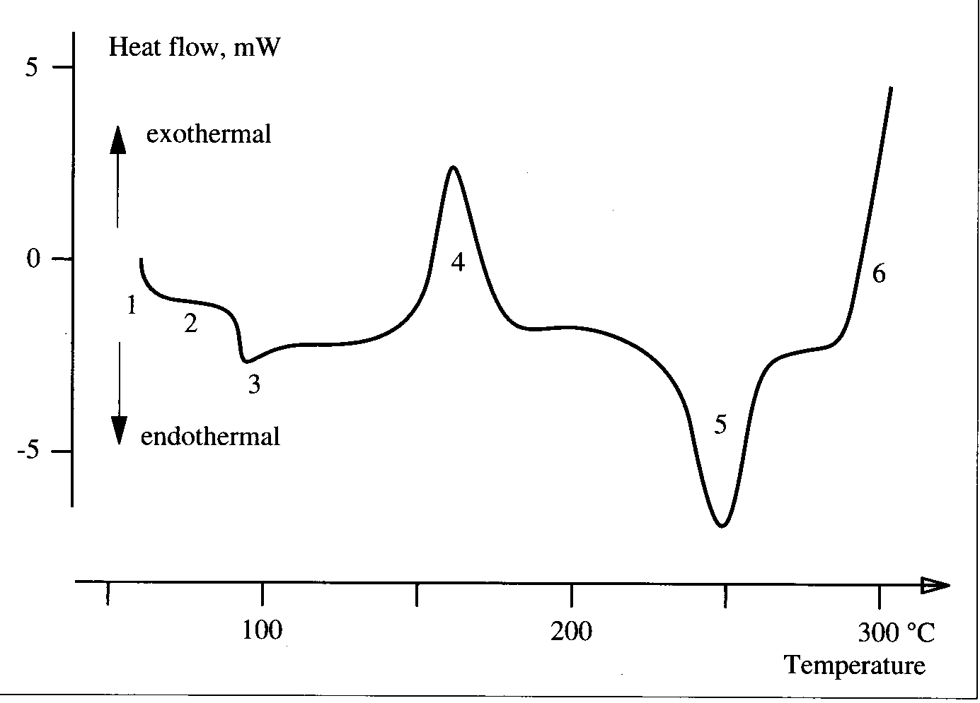
(圖1)
現象1：因樣品放入與環境氣氛差異所產生的起始變化
現象2：無熱效應的基線
現象3：非晶質部份的玻璃轉移部份
現象4：冷結晶
現象5：結晶部份的熔化
現象6：氧化劣解
下圖為聚對苯二甲酸乙二酯(PET)以重複微差掃瞄熱卡計(DSC)兩次的試驗結果：
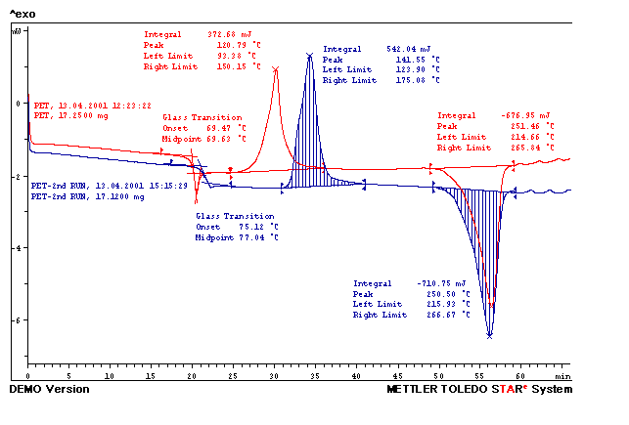
(圖2)
由圖2可以發現在玻璃轉移溫度及結晶溫度方面，第二次所執行的試驗結果會與第一次試驗的結果有所差異，這是因為第一次試驗之後的樣品在冷卻之後，消除原有的熱履歷及獲得較好的結晶性所得到的結果。
微差掃瞄熱卡計(DSC)合適試驗條件之選擇：(1)對於新物質之測試，在執行微差掃瞄熱卡計測試之前，應先做熱重量分析(TGA)的測試；(2)樣品應利用切除方式，避免粉碎，並使樣品保持薄狀；(3)對於聚合物適合的重量為10-15mg；(4)在結束溫度的選擇上，應使其不會造成樣品的分解。
二、熱重量分析(Thermo gravimetric Analysis，TGA) ：
熱重量分析法(TGA)是在一控制的氣氛下，測量物質重量對於溫度或時間的函數，改變的量或速率。此測量基本上用於決定物質的組成及預測物質的熱穩定性，而此技術可用來決定物質由於分解、氧化或水合等作用所產生的重量損失及增加。
熱重量分析法(TGA)可提供之資料：(1)物質的熱穩定性，(2)物質的氧化穩定性，(3)多組成物質的組成，(4)產品生命期之預估，(5)物質的分解動力學，(6)反應或腐蝕性氣體對於物質的效應，(7)物質的水份或揮發性氣體含量。
典型的草酸鈣進行熱重量分析法(TGA)所量測的圖譜如下(圖3)：
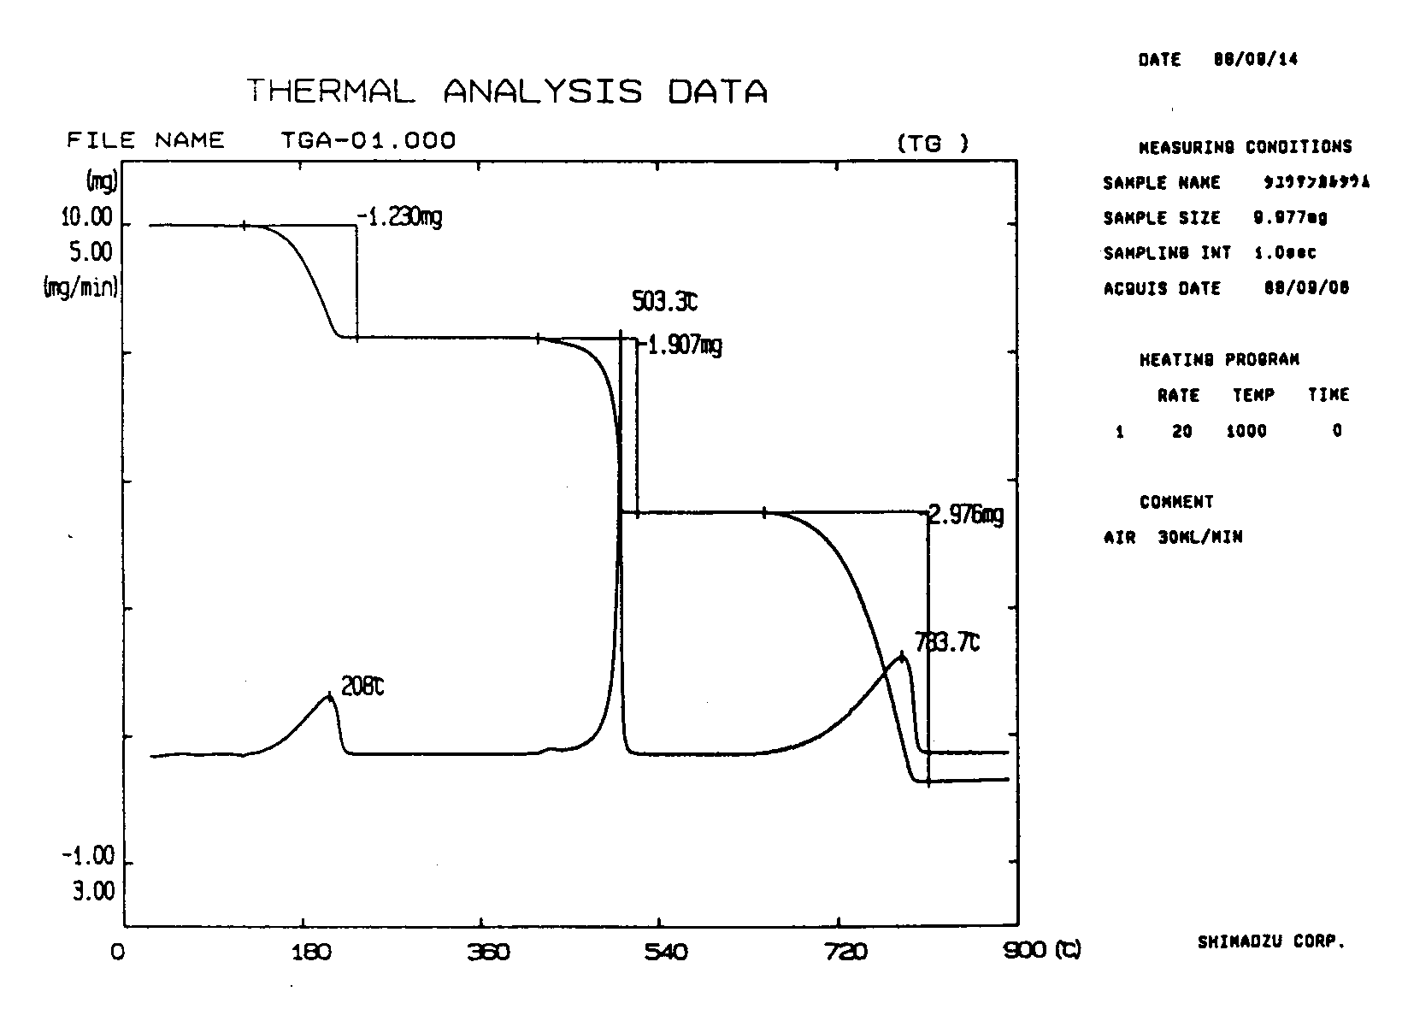
(圖3)草酸鈣 (Calcium Oxalate)之熱重量分析圖
CaC2O4·H2O $\vec{\text{\sim }\text{200}C}$ CaC2O4 + H2O
CaC2O4 $\vec{\text{\sim }\text{500}C}$ CaCO3 + CO
CaCO3 $\vec{\text{\sim }\text{750}C}$ CaO + CO2
同時DSC-TGA(Simultaneous DSC-TGA，SDT)：能同時量測材料在一控制的氣氛下，物質的熱流及重量變化對於溫度或時間的函數。此兩種材料特性的同時測量不僅能增加效率，也能對試驗結果有更好的解釋。而同時DSC-TGA (SDT)可提供之資料：(1)物質的氧化/熱穩定性，(2)多組成物質的組成，(3)產品生命期之預估，(4)物質的分解動力學，(5)反應或腐蝕性氣體對於物質的效應，(6)物質的水份或揮發性氣體含量，(7)轉變溫度，(8)熔化熱/反應熱，(9)熔點及沸點。
熱重量分析法(TGA)典型的試驗方法程序：(1)以20℃/min的加熱速率至800℃(熱穩定性)；(2)以20℃/min的加熱速率至800℃，維持恆溫10min(OIT)；(3)以20℃/min的加熱速率至650℃，轉換氣體為氧氣，以20℃/min的加熱速率至1000℃(碳黑含量)。
熱重量分析法的應用：
  - 熱安定性：不同種類的高分子聚合物有不同的熱穩定性，因此在不同的溫度進行劣解。
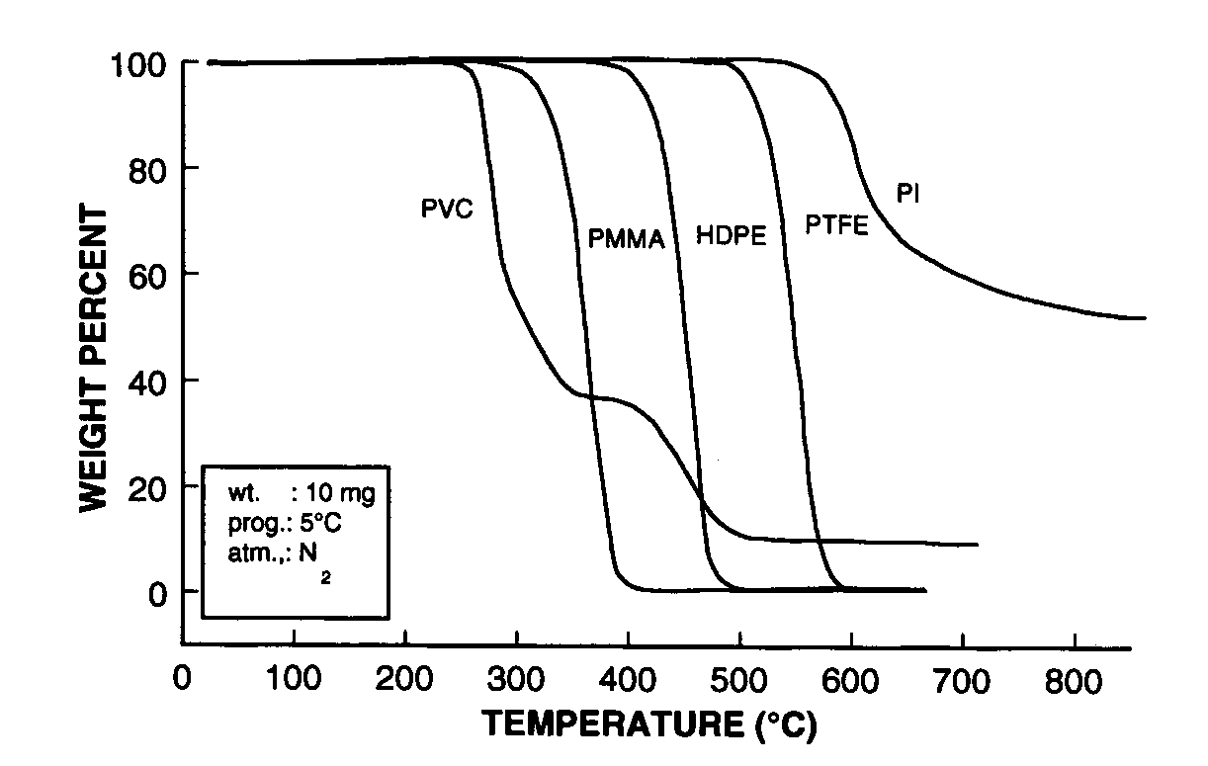
(圖4)
(2)組成分析：利用熱重量分析法進行組成分析，以EVA共聚物為例，其含有醋酸乙烯酯25%，而利用熱重量分析法分析後所得的結果約24.2%。
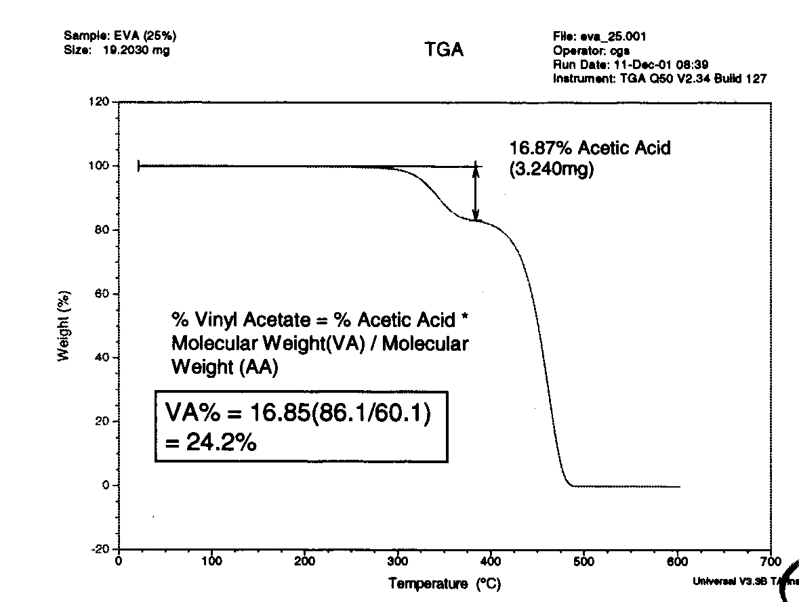
(圖5)
(3)氧化安定性：因為橡膠常含有塑化劑、軟化劑、填充劑與補強劑等添加物，因此利用改變熱重量分析法使用的氣體，可以計算出橡膠與其他添加劑的相對含量。
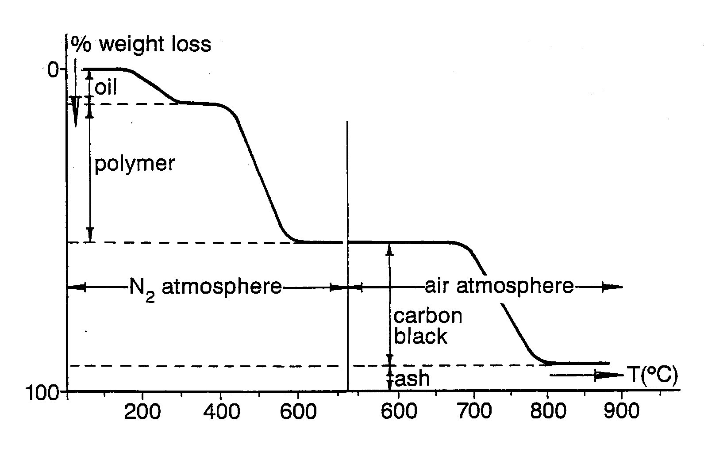
(圖6)
熱重量分析之逸氣分析(Evolved Gas Analysis)：(1)熱重量分析量測重量之變化(定量)；(2)對於個別分解產生的氣體，很難分離、確認及定量；(3)對於確認技術的直接連接(質譜儀、傅立葉紅外光光譜儀及氣相層析儀等)，可減少定性確認的問題。

三、動態機械性分析(Dynamic Mechanical Analysis ，DMA) ：
高分子材料有別於傳統的金屬材料，在低溫下與一般的固態分子化合物相似，其行為合乎虎克定律，呈現彈性特性，但其彈性變形有時變得相當大，遠大於金屬材料，於較高溫度的條件下，卻呈現粘性流動的特性，粘性過程的發生導致高分子材料具有時間相依性，並有時會有應力-應變的特性無法逆轉，由上可知，高分子材料於正常應力作用下，其回應的行為介於固體與液體之間，亦即具有粘彈性(Viscoelastic)性質的材料，因此高分子聚合物的性質與應力、應變、時間、溫度、頻率有著相當重要的關係存在，而此關係可利用動態機械性分析(Dynamic Mechanical Analysis，DMA)獲得，所以如何藉由動態機械性分析技術得到材料的粘彈性質，為高分子材料研究開發與應用的重要課題。
動態機械性分析儀為一種應力控制儀器，其由一馬達控制施加應力以及由一個位移感測器測量應變所組成。動態機械性分析儀測量當材料於週期性的應力施加下，由材料的變形測量模數(韌性)及阻尼(能量消散)性質，而動態機械性分析儀可用來評估多種材料(如彈性體、熱可塑性材料、粘滯性的熱固性液體、複合材料、粘著劑、陶瓷材料及金屬材料等)。
由動態機械性分析(DMA)中可以得到材料的粘彈特性資訊，提供對於材料特性的瞭解，如分子運動的方法、結晶度、交聯密度、分子量大小及其分佈情形、玻璃轉移溫度等性質，以利於在聚合反應過程及加工應用控制上的考量，由動態機械性分析技術所得到的儲存模數(Storage Modulus)為材料的彈性特性及儲存能量的能力，亦即是動態機械強度的指標，由此可觀察材料的加工特性、尺寸安定性、老化效應、材料之剛性、熟化程度、膠凝點的決定等特性；而損失模數(Loss Modulus)則為粘彈特性與消耗能量的能力，由其頂點的溫度可以得到玻璃轉移溫度，另外由損失正切(Loss Tangent，tanδ)也能得知其阻尼特性的好壞與材料是否均質，並且能對交聯程度與結晶性等做一個良好的分析。
動態機械性分析儀藉由施加一正弦波振盪激發材料產生回應，並測量其響應(Response)，以獲得應力、應變、角頻率、相位角(Phase Angle)等參數，進而求出材料的模數(Modulus)、粘度(Viscosity)、柔量(Compliance)、損失正切(Loss Tangent，tanδ)或阻尼因子(Damping Factor)來描述高分子材料的特性，如果材料為純彈性，則應力與應變正弦波之間的相位差為0⁰，而材料如為純粘性，則應力與應變正弦波之間的相位差為90⁰，實際上大部份的材料為粘彈性，因此相位差則介於0⁰與90⁰之間，此相位差與應力、應變的振幅可用來決定材料性質的基本參數，如儲存模數(Storage Modulus)、損失模數(Loss Modulus)、損失正切(Loss Tangent)、複數粘度(Complex viscosity)、動力粘度(Dynamic Viscosity)、儲存柔量(Storage Compliance)、損失柔量(Loss Compliance)等，在動態機械振盪試驗中，以週期性地施加一正弦波應變，則彈性體、粘性體與粘彈性體各自呈現不同的回應，在彈性體中，應變與應力是為同相(相位角為0⁰)，而粘性體中，應變與應力呈現90⁰的相位差，在高分子粘彈性體所得的相位角差則介於上述兩者之間(0~90⁰)。(如圖)
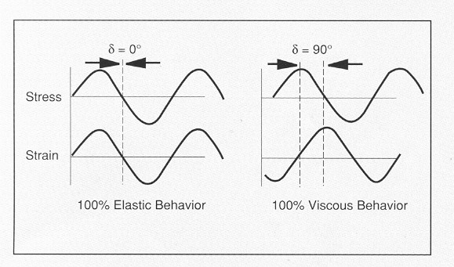
(圖7)100%彈性體及100%粘性流的回應關係
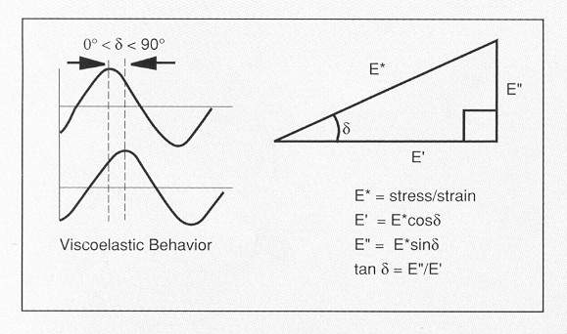
(圖8)粘彈性體的回應
當輸入一正弦波週期變化的應變於高分子材料中，並測量回應應力與落後的相位角，則其數學關係式如下：
應變部份：$ε=ε_{0}\text{sin}(ω⋅t)$
回應應力部份：$σ=σ_{0}\text{sin}(ω⋅t+δ)$
將上式展開後得$σ=σ_{0}(\text{sin}ω⋅t\text{cos}δ+\text{cos}ω⋅t\text{sin}δ)$
整理後得$σ=ε_{0}(\frac{σ_{0}}{ε_{0}}\text{sin}ω⋅t\text{cos}δ+\frac{σ_{0}}{ε_{0}}\text{cos}ω⋅t\text{sin}δ)$
若將回應之應力分解成(1)與施加之應變同相(In Phase)及(2)與施加之應變異相(Out Phase)，而模數的定義為應力除以應變，所以回應之應力與應變之間的複數模數(Complex Modulus)則表示為E* = E’+$i$E” = $\frac{σ}{ε}$。
所以E* = $\frac{σ_{0}}{ε_{0}}\text{exp}(iδ)=\frac{σ_{0}}{ε_{0}}(\text{cos}δ+i\text{sin}δ)$
因此實數的模數為E’ = $\frac{σ_{0}}{ε_{0}}\text{cos}δ$
而虛數的模數為E” = $\frac{σ_{0}}{ε_{0}}\text{sin}δ$
損失正切則為$\text{tan}δ=E\text{\} over \{E'\} \} \} \{}$
重新整理後得$σ=E'ε_{0}\text{sin}(ω⋅t)+E\text{ε rSub \{ size 8\{0\} \} }cos\text{ \backslash ( ω cdot t \backslash ) \} \{}$
對於彈性體而言$σ=E'ε_{0}\text{sin}(ω⋅t)$($δ$=0)
而對粘性體而言$σ={\text{ηωε}}_{0}\text{cos}(ω⋅t)$($δ$=90)
另外也能得到
若以剪切模數來表示材料的性質，同理亦能得到G*=G’+G”
或是將複數粘度表示為$η∗\frac{σ∗}{ε∗}=\frac{σ_{0}}{{\text{ωε}}_{0}}\left[\text{cos}\left(δ−\frac{π}{2}\right)+i\text{sin}\left(δ−\frac{π}{2}\right)\right]$
上式可簡化為$η∗\frac{σ_{0}}{{\text{ωε}}_{0}}\left(\text{sin}δ−i\text{cos}δ\right)$
而複數粘度亦可表示為$η∗η'−iη\text{\} \{}$
所以$η'=\left(\frac{σ_{0}}{{\text{ωε}}_{0}}\right)\text{sin}δ$且$η\text{= left ( \{ \{σ rSub \{ size 8\{0\} \} \} over \{ ital }ωε\text{ rSub \{ size 8\{0\} \} \} \} right )}cos\text{δ\} \{}$
因此$E'=\text{ωη}\text{\} \{}$且$E\text{= ital }ωη\text{'\} \{}$
而$E\text{\} over \{E'\} \} = \{ \{η'\} over \{η}$
另外複數柔量也能表示為$D∗\frac{1}{E∗}=D'−\text{iD}\text{\} \{}$
其中$D'=\frac{E'}{E'^{2}+E\text{ rSup \{ size 8\{2\} \} \} \} \} \{}}$且$\frac{D\text{= \{ \{E}}{E'^{2}+E\text{ rSup \{ size 8\{2\} \} \} \} \} \{}}$($D'$：儲存柔量，$D\text{\} \{}$：損失柔量)
因此經由動態機械性分析可取得高分子聚合物相當多的粘彈特性。
高分子粘彈性的由來：
      - 高分子鏈的彈性：(1)主鏈構形的變化，(2)高分子鏈之間的互相纏繞，(3)化學鍵的變形(彎曲、拉伸、扭曲等)。
      - 高分子鏈的粘性：鏈之間因移動或轉動所產生的磨擦。
靜態粘彈性之量測分為：(a)潛變試驗(Creep Test)：在固定應力下，測量材料之變形與時間、溫度的函數關係；(b)應力鬆弛試驗(Stress Relaxation Test)：在固定應變下，了解應力與時間、溫度的函數關係。
而動態量測與粘彈性之關係：
彈性體： $σ_{0}={Eε}_{0}$
粘性流體： $σ=η\frac{dε}{\text{dt}}$
而動態量測可將粘彈性之彈性及粘性對E之影響分開。
動態機械性分析儀對於高分子材料的轉移(Transition)現象的測量是一種有用的技術，因為此種技術對於高分子聚合物的側鏈或主鏈運動以及區域性的緩和運動，非常敏感，對於高分子材料的轉移(Transition)溫度，可利用儲存模數(Storage Modulus)的外插起始溫度(Onset Temperature)，或損失模數(Loss Modulus)的頂點溫度或損失正切(Loss Tangent，tan$δ$)的頂點溫度來決定。
對於線性的非晶質高分子(Amorphous Polymer)，如PVAc、PVC、PS、PC等，在玻璃態時，其代表彈性的儲存模數(E’)約為3×10⁹Pa，當溫度逐漸上升時，儲存模數會緩慢下降，而在橡膠態時，其代表彈性的儲存模數(E’)約為3×10⁷~3×10⁸Pa，亦即在玻璃轉變區域，模數會下降10³Pa。
理想固體為具完全彈性的物質，彈性為一個物質儲存變形能量的能力，而一個完全彈性體為當變形將改變形狀且當變形移除時回復其原形，於變形時，所有施加於材料的能量是被材料儲存。而彈性體的行為可用虎克定律(Hooke’s Law，$σ_{0}={Eε}_{0}$)，其模數(E)為材料剛性(Stiffness)的量度，表為反抗變形的能力。
理想液體並不儲存變形的能量，其變形會改變形狀，當變形移除時，仍維持其形狀，粘性流可用牛頓定律(Newton’s Law)描述，$τ=η\frac{∂γ}{∂t}$。
當施加應力於粘彈性材料時，高分子材料將顯示時間相關的變形，任何粘彈性材料給予足夠的時間，在某施加應力下，高分子材料將會產生流動現象，當應力移除時，粘彈性材料將不會完全回復。回復變形的部份表示粘彈性材料儲存的能量或是物質回應的彈性部份，無法回復變形的部份表示粘彈性材料消散的能量或是物質回應的粘性部份。(如圖9)
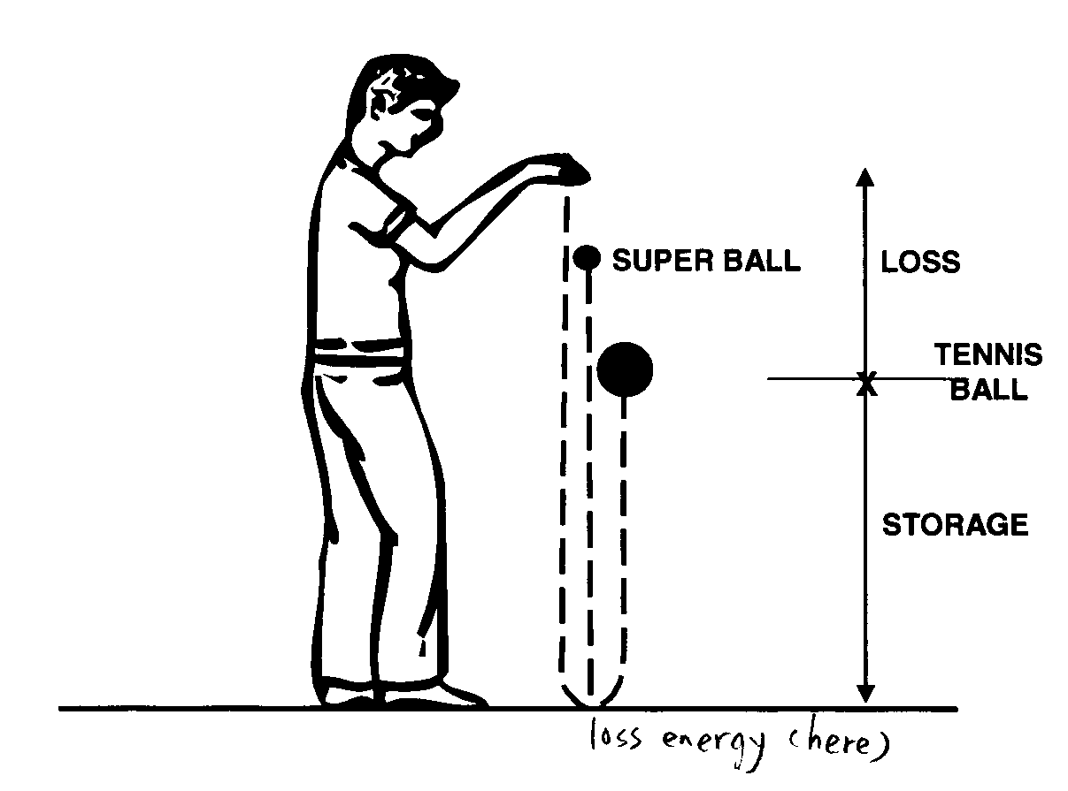
(圖9)儲存能量與損失能量之關係
高分子粘彈性與結構之關係及其與材料上應用：(1)熱轉移溫度(2)交鏈程度(3)塑化作用(4)共聚合物合成條件之影響(5)摻合與接枝、團聯共聚物(6)結晶度之影響。
聚合物顯示相當大範圍的機械強度行為，而聚合物的機械強度為(1)聚合物化學組成；(2)聚合物物理性分子結構變化的結果。由動態機械性分析所測得的數據資料可以得知高分子聚合物的分子結構與材料機械性質之間的關係，而一般玻璃轉移溫度(Tg)的選擇標準：損失模數(Loss Modulus)的頂點或損失正切(tan$δ$)的頂點，其中損失模數(Loss Modulus)的頂點是較接近於由玻璃態到轉移區域的起始下降，而損失正切(tan$δ$)的頂點則較接近於由玻璃態到橡膠態的轉移中點。
動態機械性分析儀可輸出的資料型態與試驗選擇的模式有關：
試驗模式 | 輸出的資料
複頻及多應變(Multi-frequency & Multi-strain)模式 | 儲存模數(Storage Modulus)  損失模數(Loss Modulus)  損失正切(tan delta)  複數粘度(Complex viscosity)  動力粘度(Dynamic Viscosity)  儲存柔量(Storage Compliance)  損失柔量(Loss Compliance)  應力、應變(%)、時間  振幅、頻率、溫度、位置、靜態力
潛變(Creep)模式 | 潛變柔量(Creep Compliance)  應變(%)、應變恢復(%)、延遲時間  應力、靜態力、溫度、時間、位移
應力緩和(Stress Relaxation)模式 | 應力緩和模數  應變(%)、應變恢復(%)、延遲時間  應力、靜態力、溫度、時間、位移
熱機械性分析(TMA)模式 | 尺寸變化、應變(%)  應力、靜態力、溫度、時間、位置
動態機械性分析儀提供可使材料產生變形的夾具模式：
- 單懸臂/雙懸臂夾具(圖10)
對於熱塑性高分子材料及高阻尼材料(如彈性體)為不錯的通用模式，同時對於有基材補強的熱固化材料之固化過程也適用。
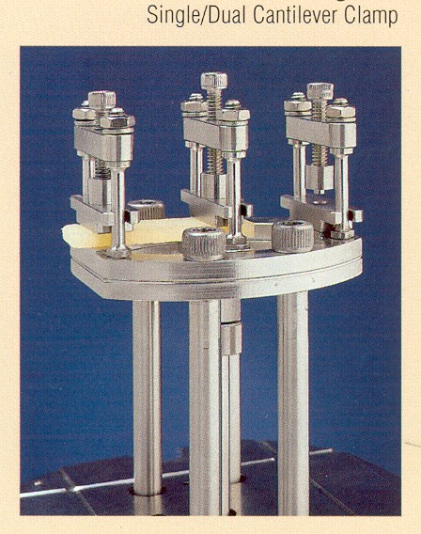
(圖10) 單/雙懸臂夾具
- 三點彎曲夾具(圖11)
完全無夾具效應，為純粹的變形模式，可用來量測中模量至高模量材料，並符合ASTM D738的標準彎曲測試規範。
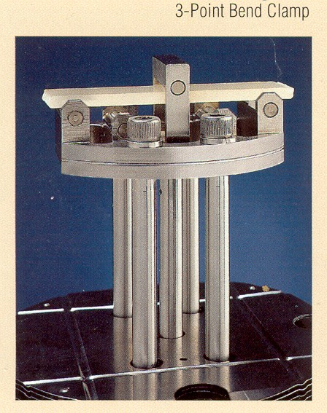
(圖11) 三點彎曲夾具
- 三明治夾具(圖12)
此模式提供方形試片純粹的剪切變形，且為評估彈性體、凝膠、高粘度樹脂、黏著劑等材料的最佳模式，並可量測高阻尼材料。
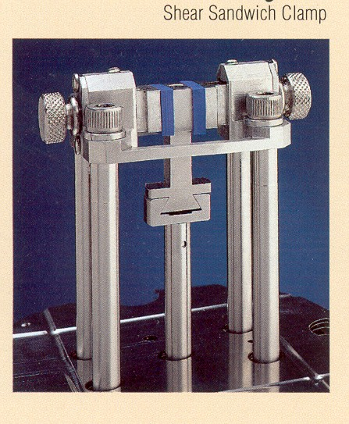
(圖12) 三明治夾具
- 壓縮夾具(圖13)
對於低模量至中模量材料(如發泡材、彈性體)的量測為最佳模式，且測試材料須具有若干彈性，也適用於粘滯性流體的量測。
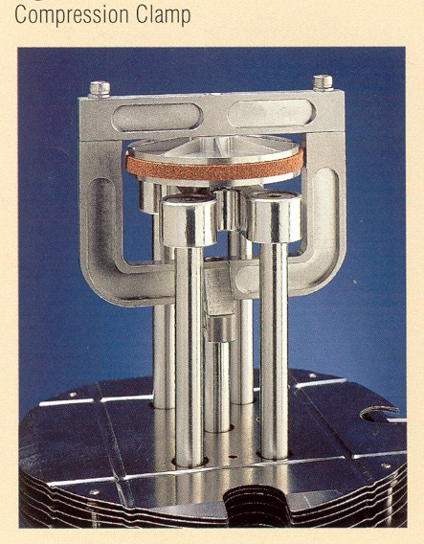
(圖13) 壓縮夾具
- 拉伸(薄膜/纖維)夾具(圖14及圖15)
為評估薄膜與纖維(纖維束或單支纖維)的最佳模式，也可用來評估樣品不大且具高模量之材料，同時可在TMA模式下，進行固定施力或掃瞄施力的試驗，另外也能在自動張量及恆定張力下進行控制。
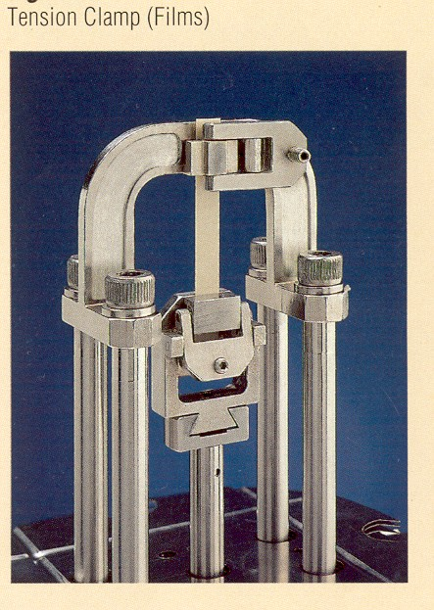
(圖14) 薄膜拉伸夾具
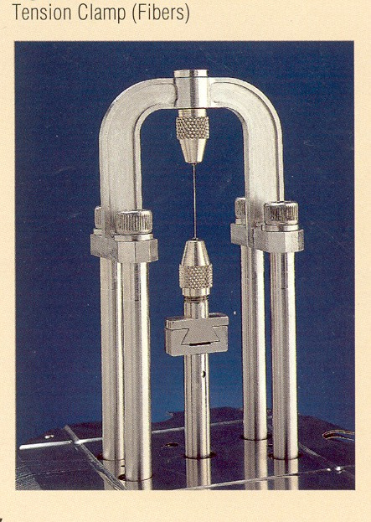
(圖15) 纖維拉伸夾具
動態機械性分析儀的主要應用：
    - 對於特殊應用的材料選擇：
一般在大部份的情況下均以短期間測試的資訊，如受負荷下變形溫度(DTUL)用來預測長時間及高溫下的材料性能，然而因為高分子聚合物的結構、填充劑的型式與填加、氧化安定性、物件的幾何形狀以及成型應力的因素影響，實際上的長時間使用溫度可能高於或是低於受負荷下變形溫度(DTUL)高達150℃以上，而動態機械性分析儀可連續隨溫度監測材料的模數，因此對於長時間及高溫下的材料性能提供一個較好的方法，圖16顯示聚苯基硫(Polyphenylene Sulfide)利用三點彎曲夾具所得的模數圖形，此圖中在材料的半結晶結構中的非晶相部份，造成此材料在玻璃轉移區域中模數的具體下降，同時亦表示材料實際的長期性能表現將比受負荷下變形溫度(因此溫度的發生較接近於熔化)所預測的情形更差。
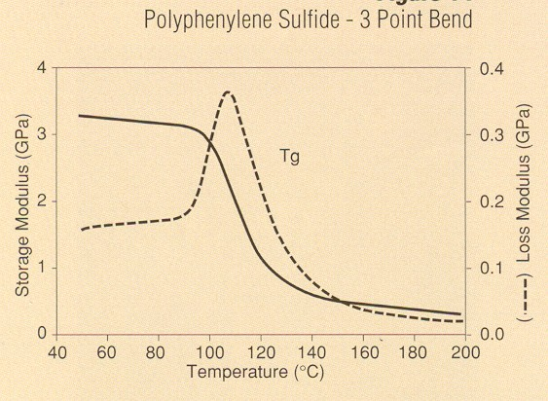
(圖16)
    - 彈性體性質的評估：
動態機械性分析可快速提供材料性能的比較，圖17為兩個不同供應商提供的螺旋葉片，由此結果顯示樣品A可維持其撓屈性至較低的溫度，亦即其有較低的玻璃轉移溫度，同時在圖17也顯示模數及阻尼性質隨溫度的變化，而圖18則顯示彈性體於室溫下在不同的應變程度下的評估，有許多的彈性體會有”Mullens Effect”，亦即彈性體的模數不只隨應變率的增加而減少，而且也會在第二次以後重測時維持於較低的值，模數的減少為彈性體中低能量鍵結的破壞，然而如有充分的時間，這些鍵結會重新建立，而彈性體的模數也會恢復至原數值，此種現象的了解對於擋風玻璃上雨刷片的應用相當重要，當雨刷片在擋風玻璃上以不同速度移動時，模數會下降，而當雨刷片停止時，其模數應能恢復至原值。
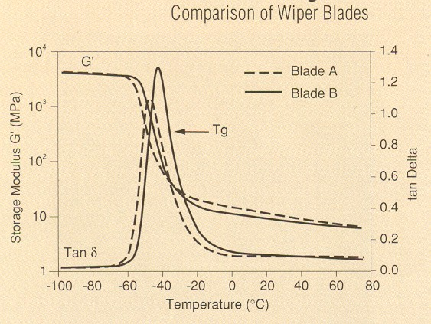
(圖17)
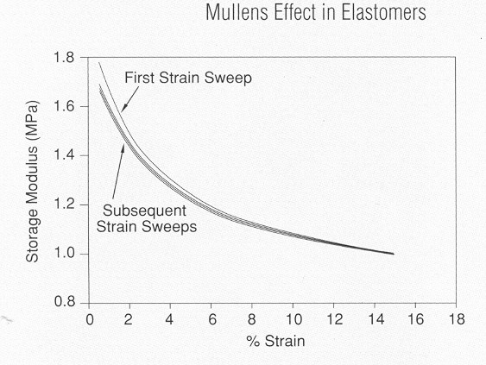
(圖18)
    - 利用重疊原理以預測材料性能：
高分子材料由於其粘彈性性質，在變形期間顯示其與溫度及時間(頻率)均有相關，例如如果高分子材料是在一定的負載下，則此材料所產生的變形或應變(柔量)在一段時間後將會增加，此乃因為材料在負荷下將會產生分子重排，以減少區域性的應力，因此在短期所測得的柔量將比長期所量測的柔量低，而模數的量測則呈現相反的趨勢，此時間相關的行為似乎顯示對於材料應用唯一能正確評估材料性能的方法就是將材料置於實際的溫度與時間狀態。此情形因為實際的溫度與頻率範圍或是造成冗長的試驗過程，將存在實際的困難性。
然而，此存在一種數據的處理方法，如變數化約法或時間-溫度重疊(TTS)法，其將克服將試驗測試的有限數據外插至長期甚至於實際狀況，此時間-溫度重疊(TTS)法能應用於由動態機械性分析複頻實驗。
對於時間-溫度重疊(TTS)法的基礎為(1)在粘彈性材料所產生的分子緩和或重排過程於較高溫度下，以較快速率發生，(2)在時間(頻率量測)與溫度之間，將有直接的相等性。因此在這些過程的時間可藉由將此量測於較高溫度進行然後將所得的結果轉置於較低溫度而減約，此移動的結果是主曲線(Master Curve)能在應用的溫度下，於較長的時間能預測材料的性質。
圖19-21顯示環氧複合材料的時間-溫度重疊(TTS)法應用結果，圖19顯示在四個倍數下(0.1至100Hz)所得到的動態機械性分析複頻實驗曲線，動態機械性分析的能力是能獲得100Hz以上的數據以減少因良好時間-溫度重疊外插所須四個倍數頻率的實驗時間。圖20顯示由混合複頻實驗結果所得的主曲線，環氧樹脂於148℃的性質可預測至較高頻率，以模擬實際狀況，圖21表示利用William-Landel-Ferry(WLF)方程式來作數據調適，此良好的曲線符合證實外插延伸的品質以及確認環氧樹脂能符合此模式。
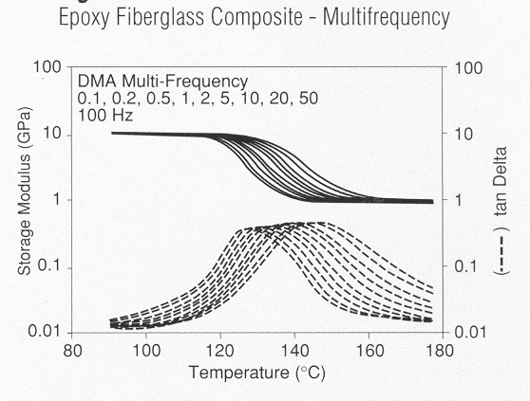
(圖19)
(圖20)
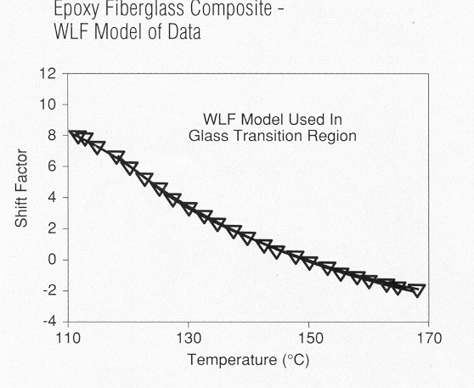
(圖21)
    - 粘滯性膠體的剪切性評估：
動態機械性分析提供關於粘彈性材料如矽膠的資訊，如圖22及圖23，為正確的評估分子結構與粘彈性行為，因此須在材料的線性粘彈性區域執行試驗，在固定溫度下的動態振盪試驗應在一個固定的模數值下，以增加的應力(施加應力)或應變(振盪的振幅)產生降伏，除非所施加的應力使材料偏離線性粘彈性區域，圖22顯示當振盪的振幅超過$±$300μm時此膠體將超過線性粘彈性區域。
如同前段的時間-溫度重疊(TTS)法，粘彈性材料的行為是與量測的時間(振盪頻率)有關，圖23顯示此膠體在1Hz以上有較多的彈性行為，而在較長的量測時間(較低的頻率)有較多的粘性行為，剪切變形模式為評估低模數材料的最佳方式，因為存在的彈性程度在壓縮模式不足以維持振盪。
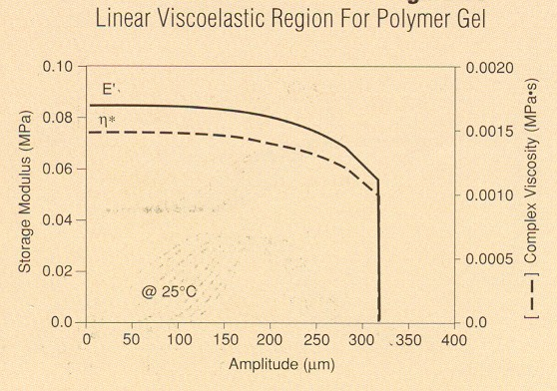
(圖22)
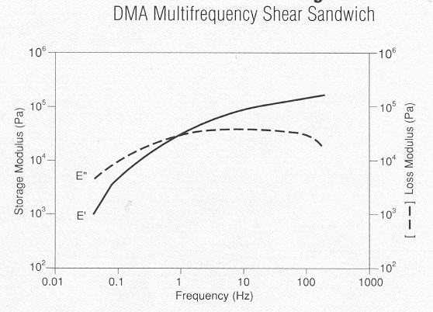
(圖23)
    - 固化行為的決定：
熱固性液體如Prepregs、粘著劑及塗料等，可藉由雙懸臂模式的動態機械性分析來進行評估，在此試驗中，有關固化的性質(如固化起始、膠化點、硬化)能在材料由液體變成固體的過程中得到，圖24顯示環氧樹脂的測試結果，在模數與時間的變化過程中，可觀察到材料的起始軟化現象以及在一個兩階段固化過程中起始最後固化溫度。
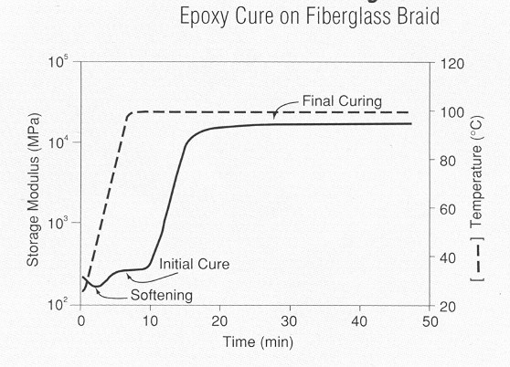
(圖24)
    - 薄膜的評估：
可利用延伸模式的動態機械性分析來進行薄膜的測試，圖25顯示聚對苯二甲酸乙二酯(PET)包裝膜的量測結果，此材料的玻璃轉移溫度與熔化的起點能在模數及阻尼曲線中清楚的觀察到，同時在-75℃時會有一個β-轉移。在高分子聚合物中，側鏈或小段的分子運動會造成在損失正切(tanδ)曲線上二次阻尼頂點的出現，除此之外，動態機械性分析也能定量地測出此轉移的活化能，而阻尼轉移可用來解釋雜訊降低、振動消散及衝擊強度的使用性質。
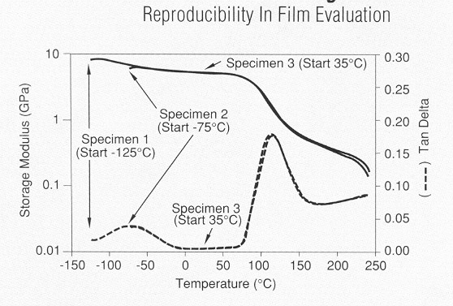
(圖25)
    - 薄膜中方向效應的決定：
在動態機械性分析的延伸模式所量測薄膜的性質與薄膜製造所造成的方向效應有關，圖26顯示一個聚酯薄膜在製造過程中平行於滾輪方向與垂直於滾輪方向的收縮行為之評估，由圖可知此薄膜在平行於滾輪方向上，會有較明顯的收縮，此乃因為在旋轉過程中所產生的應力釋放。
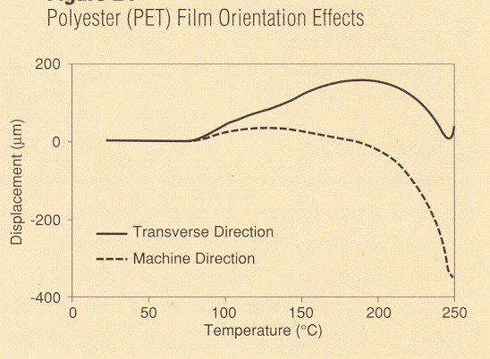
(圖26)
    - 薄膜與纖維應力/應變的量測：
應力/應變的量測是廣泛地應用於薄膜與纖維粘彈性質的量測，一般物性的測試裝置，因為夾具的質量與慣性量的存在，而使結果有所質疑，圖27為聚乙烯(PE)薄膜藉由應力改變所測得的結果。
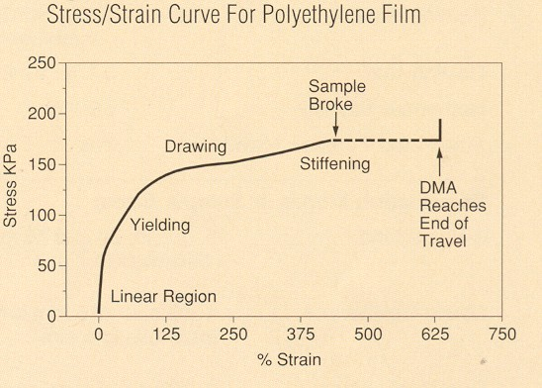
(圖27)
    - 單支纖維的特性：圖28為單支纖維以動態機械性分析所量測得到的特性結果，此為20μm的聚對苯二甲酸乙二酯(PET)單支纖維於等溫多頻模式所得的曲線，也可應用於時間-溫度重疊(TTS)法。
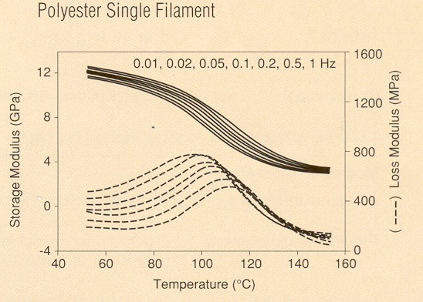
(圖28)
    - 食品的分析：動態機械性分析主要應用於高分子材料(如熱塑性材料、熱固性材料及彈性體)，同時此技術也能應用於金屬、生化材料及食品，例如壓縮模式便可對於非均相材料提供組織及玻璃轉移的訊息，如圖29所示，當樣品表面的揮發份揮發時，模數會隨溫度上升，而隨樣品開始烹煮，模數下降(樣品軟化)，而當模數再度上升時，則為澱粉膠化的開始。
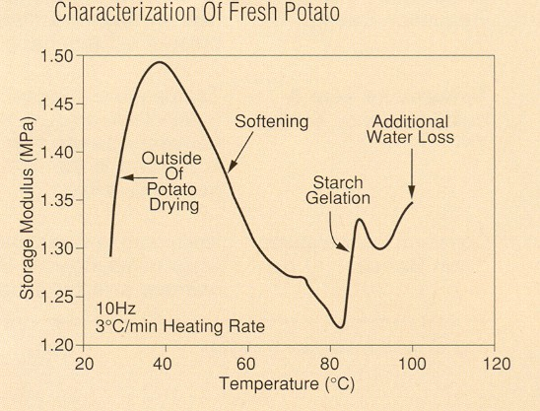
(圖29)
影響高分子材料粘彈性的因素分析及其應用：
- 分子運動情形：
通常塑膠材料於室溫下為剛硬的材料，當溫度升高後漸趨軟化，相似地，橡膠材料於溫度低於室溫的環境時，變得很堅硬，但在室溫時，卻是具有彈性或軟性的特性材料。對於材料的剛性(Stiffness)是以模數來表示，在動態機械性分析中，低溫時，其模數大於10⁶Pa，此時稱為玻璃態區域(Glassy Region)，在此區域中，模數會隨著溫度增加，分子旋轉運動的振幅變大，所提供的動能恰可克服鏈段運動的能量障壁，但無法克服分子鏈段轉動或移動時所需的能量。若溫度繼續升高，所提供的熱量可於大約10到50個原子開始轉動或移動，此時模數下降數個次方，而損失模數亦會達到一個高峰值，而此溫度範圍即為高分子聚合物之玻璃轉移溫度(Glass Transition Temperature，T_{g})。接著聚合物會逐漸由玻璃態轉變為橡膠態，當溫度升高時，則進入橡膠平坦區(Rubbery State Region)，模數約為10⁶Pa左右，此時分子鏈段會進行短程的轉移運動，若為線性聚合物，則溫度繼續增加會導致大規模的分子運動，慢慢形成分子流動，而模數會急速下降。
非晶形聚合物(Amorphous Polymer)除了玻璃轉移溫度之外，當其具有側鏈或末端基時，在溫度低於玻璃轉移溫度部份，也會產生一些在損失正切(tanδ)的小波峰，通常我們將玻璃轉移溫度稱為α-轉移(α-transition)，其他則依序為β-轉移、γ-轉移，這些轉移區代表不同大小的分子鏈的局部運動，或是側基團等運動造成。所以由動態機械性分析的結果，可以觀察到局部分子運動與整體分子運動的情況，而玻璃轉移溫度的資訊可作為加工、應用的一個重要參數。
- 分子量效應：
分子量的大小對於低於玻璃轉移溫度之模數並無任何影響，但是當溫度高於玻璃轉移溫度之後，進入橡膠態時，會發現分子量較小的聚合物，其模數再度迅速下降，進入粘性流動的範圍，而當分子量較大時，分子鏈之間的物理性纏結量會增加，因此橡膠態可以維持於較高的溫度。通常分子量約為20000時，即會產生纏結特性，分子量增加，則纏結的數目也會相對增多。
分子運動鬆弛(Relaxation)效應也能從溫度掃瞄測試中觀察，當分子量分佈寬廣時，各種不同大小的分子鬆弛時間亦會不同，因此模數對溫度的變化漸趨平緩，相對地由損失正切及阻尼的波峰分佈呈現寬廣型態，表示聚合物較不具均勻性(Heterogeneity)。
- 交聯(Crosslinking)的影響：
雖然化學鍵交連的行為類似物理性纏結，其亦可視為分子量無限大，但是當溫度繼續增加時，並不會造成模數的急速降低，分子鏈無法相互滑動，因此粘性流動(Viscous Flow)不顯著，所以在橡膠態隨著交聯度(Crosslinking)的增加，其儲存模數亦隨之增高，而交聯度較小的聚合物，鏈的鬆散較不受干擾，所以高溫區的粘彈行為會如線性聚合物的行為。當交聯越多，分子鏈的鬆解能力受限制而轉變成儲存能量，因此玻璃轉移溫度增加，轉移區域也變得更寬廣，而橡膠態也維持較高的模數數值，另外在玻璃態中，除非高分子聚合物形成完整的網狀體，否則交聯度對聚合物並無明顯的效應。
- 結晶度之影響：
一般結晶性的聚合物均含有結晶區及非晶形區，結晶區的分子排列具規則性，會影響動態機械性測試的結果，如同交聯度增加的效應，其會使分子鏈結合在一起，同時可視為結晶區分佈於非晶形區中，有如填充物之補強效果，而結晶區並無玻璃轉移區的存在，因此結晶度的增加，會使橡膠區域的模數在玻璃轉移區的下降較平緩，同時聚合物的熔點會增加，亦即模數急速下降的溫度會往較高的溫度移動，但由於結晶區會限制分子運動的鬆弛行為，而造成其損失正切的波峰值下降，此亦代表損失模數值的減少。
- 塑化劑之影響：
加入塑化劑的高分子聚合物，隨著塑化劑的增加，其玻璃轉移溫度往低溫移動，而且熔點亦隨之下降，同時玻璃轉移區模數的涵蓋範圍增廣。
- 共聚物(Copolymer)與聚掺合物(Polymer Blend)的效應：
共聚物(Copolymer)為兩種不同的單體共聚合所得的聚合物，因此分子鬆弛運動的差異，往往會形成寬廣的阻尼波峰，在一非均質的系統中，儲存模數的下降斜率變小，因此玻璃轉移區域會涵蓋很大的範圍，而無明顯的玻璃轉移溫度，此狀況對於阻尼材料有很大的幫助，而在聚掺合物(Polymer Blend)中兩種聚合物相容性的好壞，則會直接影響材料的動態機械性質，當相容性佳時，兩者的損失正切波峰會相互接近，最佳的狀況則會形成單一波峰，相反地，若兩者不相容時，則各自保有原來的損失正切波峰，因此藉由觀察玻璃轉移溫度移動的現象與波峰大小，可以進而分析聚合物的相容性與聚掺合之效果，並且分析聚掺合後的相分離現象，因此對於聚掺合加工過程有很大的助益。
- 頻率的影響：
動態機械性質的測試通常採取固定頻率，但在不同頻率下，其粘彈行為會有不同的變化，隨著頻率的增加，損失正切(tanδ)波峰會往高溫移動，另外如果在不同溫度下進行頻率掃瞄，則可以經由時間-溫度重疊(Time-Temperature Superposotion)原理得到模數與阻尼之主曲線，以進行各種高低頻率下的粘彈行為與分子鬆弛行為的分析。
- 膠凝點的應用：
高分子聚合物進行聚合反應時，隨著反應的進行，分子鏈成長同時黏度也會增加，當反應進行至擴散控制時，則達到膠化點(Gel Point)，此反應膠化過程，在聚合物加工或複合材料的製備中相當重要，因此膠化點判斷的技術研究對於高分子的加工控制極為重要，在動態機械性分析中，隨著反應時間的增加，各種粘彈性質也隨之變化，儲存模數逐漸增加，損失模數逐漸減少，當損失正切(tanδ)等於1時，將此點溫度定義為膠凝點，若反應繼續進行，則可量測到聚合後材料的動態機械性質，
四、流變(Rheology)：
流變(Rheology)為物質流動及變形之關係的學問，物質行為的範圍可分為似固體(solid like)及似液體(liquid like)，而其極端則分別為理想固體及理想液體。理想固體為彈性體，於1678年由Robert Hooke發現之虎克定律(Hooke’s Law)描述：$σ=Gγ$。而理想液體為粘性體，於1687年Isaac Newton發現之牛頓定律(Newton’s Law)描述：$σ=η\overset{}{γ}$，其中虎克定律(Hooke’s Law)及牛頓定律(Newton’s Law)所描述的部份均為線性關係，但大部分的物質只有在某些有限的應力範圍遵守此關係，當超過此範圍後，物質的應力與應變(Stress-Strain)關係會變為非線性關係。
牛頓性(Newtonian)行為的定義：(1)應力由剪切流動(非正向應力差)所產生；(2)剪切粘度不隨剪切率而變；(3)粘度在剪切的時間中，維持定值；(4)當剪切停止時，粘度立即降為零，而當剪切再發生時，粘度值回至原先值。當液體顯示對於牛頓性行為的偏差時，則稱為非牛頓性(Non-Newtonian)的行為。而非牛頓性(Non-Newtonian)的行為又分為兩種類型：(1)非牛頓性之時間不相關(Time Independent)的液體；(2)非牛頓性之時間相關(Time Dependent)的液體。其中非牛頓性之時間不相關液體又分為(1)剪切致薄性(Shear-Thinning)流體：粘度隨剪切率的增加而降低，同時也稱為擬塑性(Pseudoplasticity)流體；(2)剪切致薄性(Shear-Thickening)流體：粘度隨剪切率的增加而增加，同時也稱為膨脹性(Dilatancy)流體。而非牛頓性之時間相關液體分為(1)觸變性(Thixotropy)流體：在固定剪切率或剪切應力下，粘度隨時間而降低，當剪切率或剪切應力移除後，逐漸回復；(2)流變性(Rheopexy)流體：在固定剪切率或剪切應力下，粘度隨時間而增加，當剪切率或剪切應力移除後，逐漸回復。
粘彈性為大部分高分子材料物質所具有的性質，理想固體具有完全的彈性而理想液體具有完全的粘性。對於粘彈性物質所產生的回應：(1)當於短時間(高頻率)，所產生的回應為似固體；(2)當於長時間(低頻率)，所產生的回應為似液體。因此施加負載的時間履歷對於高分子材料性質的量測是相當重要的。(圖30)
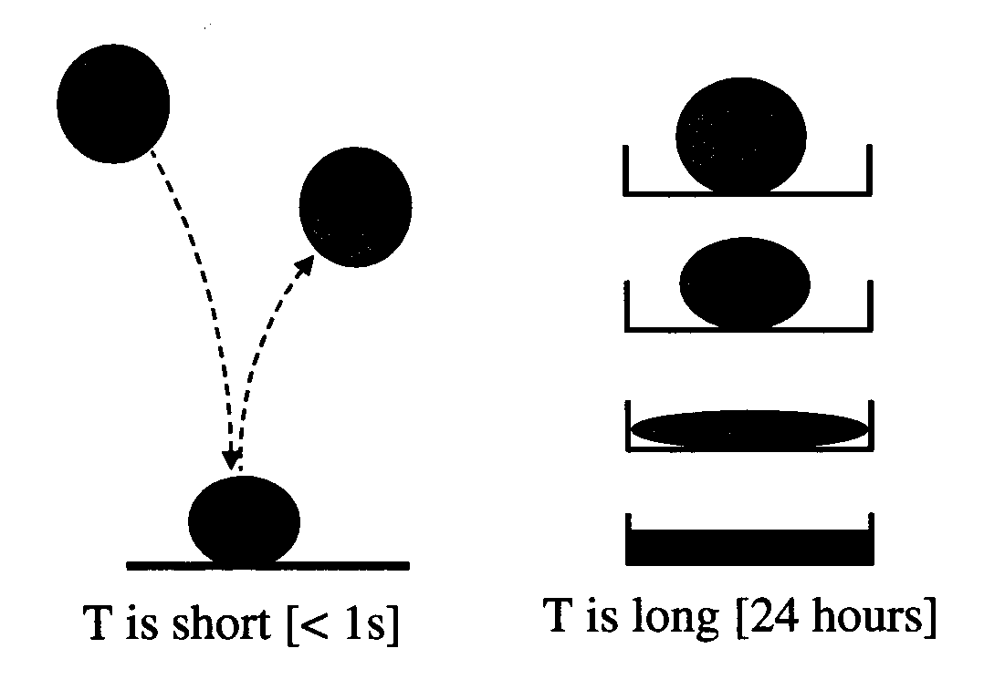
(圖30) 時間(或頻率)對粘彈性材料的影響
靜態量測：
(1)應力鬆弛試驗(Stress Relaxation Test)：於某時間下立刻施加應變並維持一定，以了解材料所產生回應的應力與時間的函數關係。(圖31)
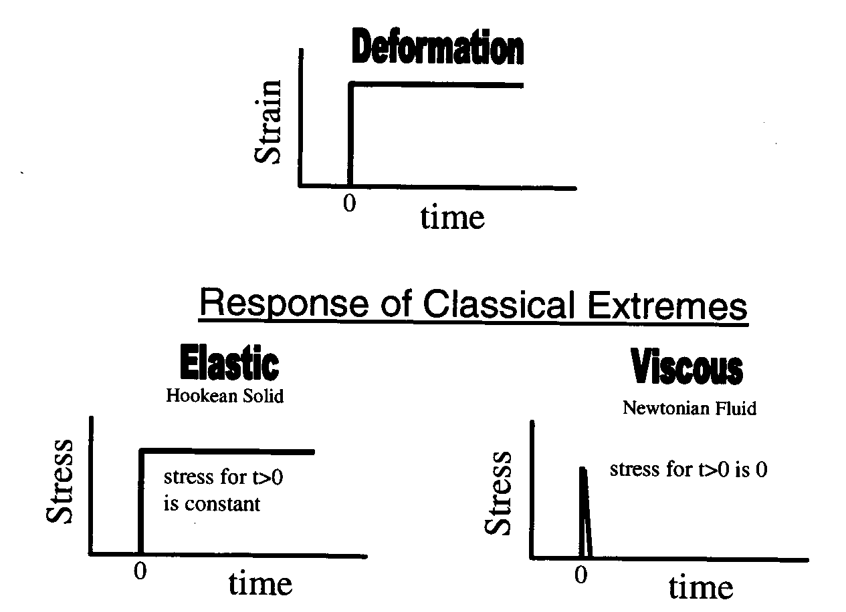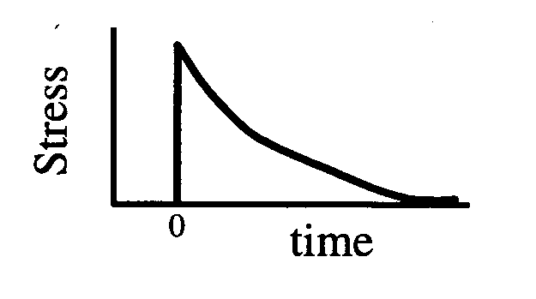
(圖31) 應力鬆弛試驗
(2)潛變試驗(Creep Test)：應力於t₁立刻施加並維持一定，測量材料之變形與時間的函數關係；當應力於t₂降至零，測量材料之變形與時間的函數關係。(圖32)
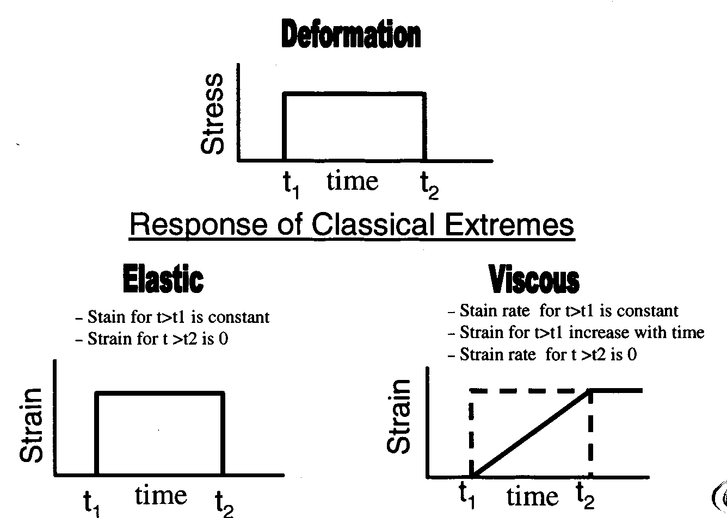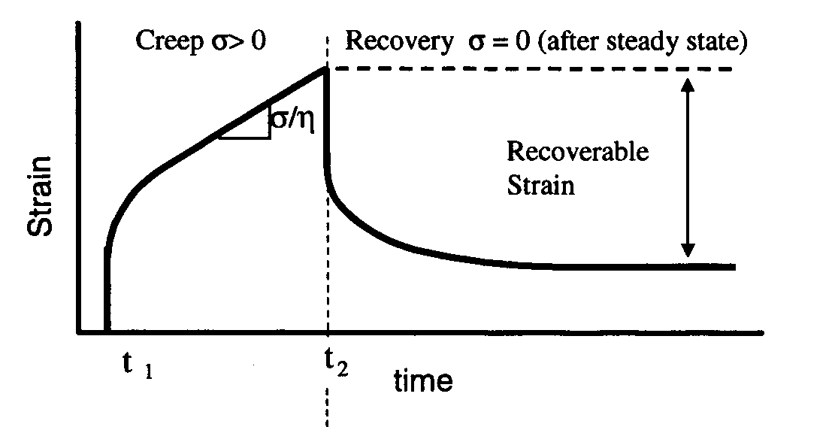
(圖32) 潛變試驗
振盪性的動態量測：此為動態機械性測試，於樣品上施加一個振盪性(正弦波)的變形(應力或應變)，而測量出物質的回應(應變或應力)並量測變形與回應之間的相角。而其測試模式有(1)動態的時間掃瞄(Dynamic Time Sweep)；(2)動態的應力或應變掃瞄(Dynamic Stress or Strain Sweep)；(3)頻率掃瞄(Frequency Sweep)。(圖33)
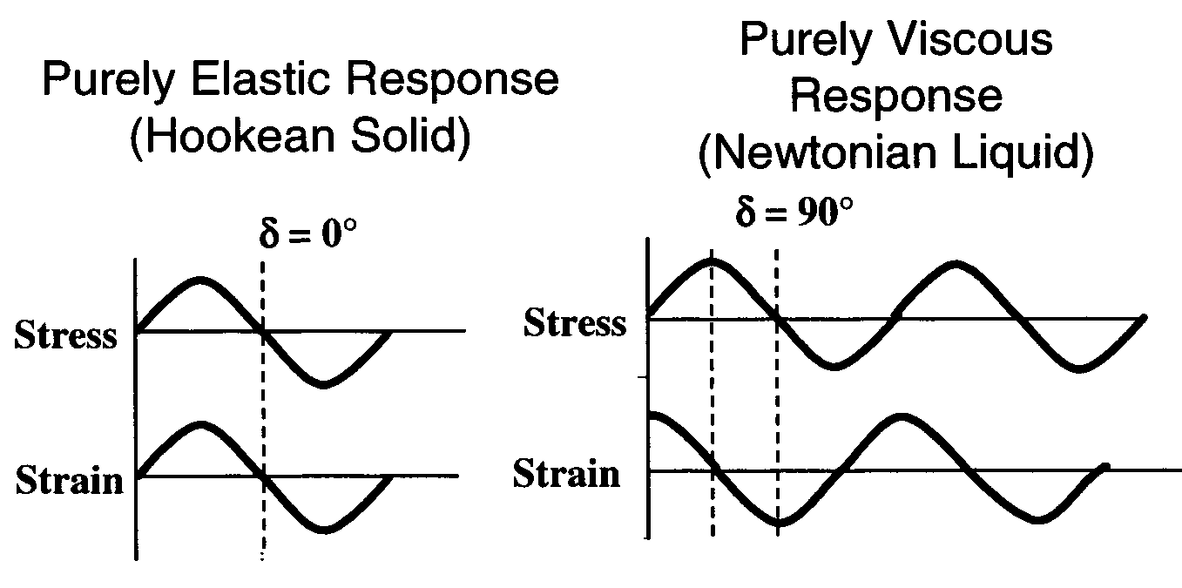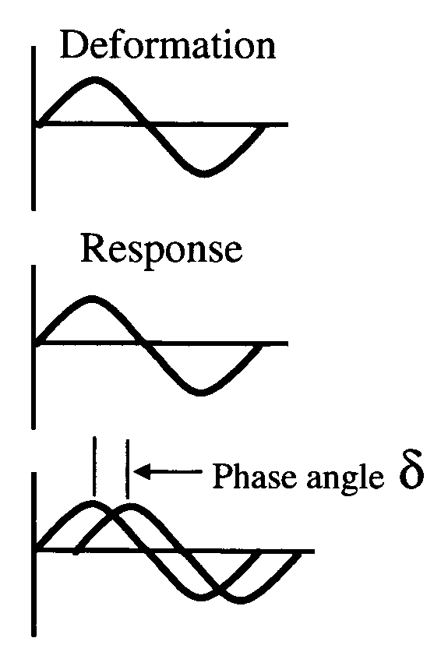
(圖33) 振盪性的動態量測
有關TA儀器公司現有的熱分析儀器之相關規格如下：
1、熱重量分析儀(TGA 2950)：
溫度範圍：25℃~1000℃
靈敏度：0.1$μ$g
2、微差掃瞄熱卡計(DSC 2920)：
溫度範圍：-180℃~725℃
靈敏度：0.2$μ$W
3、動態機械性分析儀(DMA 2980)：
溫度範圍：-150℃~600℃
模量範圍：10³~3×10¹² Pascal
頻率範圍：0.01~200Hz
最大應力：18N
最小伸張應力：0.001N
形變量測方式：單/雙懸臂、三點彎曲、剪切三明治、壓縮、伸張、纖維夾具。
4、流變儀(AR-1000)：
扭力範圍：0.1$μ$Nm~100$μ$Nm
溫度範圍：-150℃~600℃
頻率範圍：0.0001~100Hz
量測夾具：平行板、角錐板、同心圓柱
五、傅立葉紅外線光譜顯微技術(FT-IR Microscopy)：
紅外線光譜包括電磁輻射波數在13000至33cm⁻¹之間，而對於化學家而言，紅外光大部份為中紅外(mid-Infrared)光，其光譜範圍為4000-400cm⁻¹，此光譜帶的頻率與材料中分子振動的頻率相同，因此紅外光會被吸收而使分子振動能階激發，在材料中不同的官能基可吸收不同範圍的紅外光，因此將紅外光通過材料，由於其中所含的官能基及化學鍵有不同的振動與轉動能量，特定波長範圍的紅外光會被吸收，而利用材料的紅外光吸收光譜可判斷分子具有何種官能基及化學鍵，這些吸收強度或穿透度不同的吸收峰，即構成此化合物的特性光譜。
一般所使用的紅外光光譜儀是由三個主要部份：(1)光源、(2)分光鏡及干涉儀、(3)偵檢器所組成，這三個組件的相互配合，會使紅外光光譜儀有從遠紅外光、中紅外光到近紅外光不同的波長偵測範圍。而Michelson干涉儀是傅立葉紅外線光譜的心臟，其由固定鏡片及移動鏡片所組成，而紅外光在此產生時間領域(Time Domain)的干涉現象後，再通過樣品後，由偵測器收集其吸收特性光譜，再經由傅立葉轉換，將其轉變成頻率領域(Frequency Domain)的特性光譜。(如圖34、圖35)
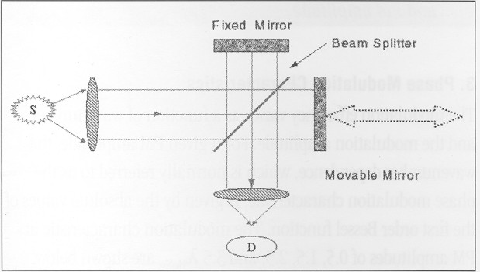
(圖34) 傅立葉紅外線光譜儀之干涉示意圖
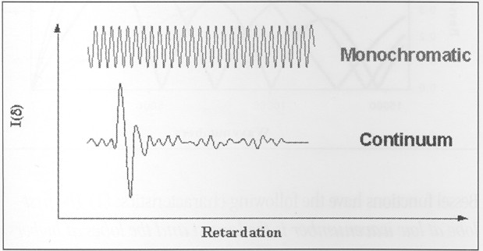
(圖35)單色光及連續光之干涉光結果
傅立葉紅外線光譜(FT-IR)可與顯微鏡結合形成傅立葉紅外線光譜顯微技術(FT-IR Microscopy)，其對於(1)樣品小於100μm；(2)樣品無法分離；(3)結合可見光及紅外光之資訊，所以當樣品有限或大量取樣是不可能或需要互補性的可見光及紅外光之資訊時，可考慮進行紅外線光譜顯微技術(FT-IR Microscopy)，而其此技術可應用於(1)高分子聚合物(Polymer)；(2)法醫學(Forensics)；(3)製藥(Pharmaceuticals)等方面。
而傅立葉紅外線光譜顯微技術(FT-IR Microscopy)的目的是去收集由細微的樣品，免除基質的紅外光譜。另外顯微技術的可見光的設計考慮：(1)倍率；(2)解析度；(3)對比。因此在顯微技術的紅外光的設計考量：(1)光圈(Aperturing)大小；(2)樣品聚焦；(3)偵檢器敏感度。
分析型式及優缺點可分為：
- 穿透技術：將紅外光能量穿透樣品，且偵測未吸收或穿透的紅外光能量。效率較佳，但需要較多樣品製備技巧。而對於穿透量測技術，理想的樣品為(1)5~15μm；(2)低反射率以避免光譜中產生薄膜干涉的譜帶。
- 反射技術：將紅外光能量照射樣品，且偵測反射的紅外光能量。易進行分析，但會產生光譜帶的偏移。理想的樣品為(1)<5μm；(2)表面具一致性；(3)具反射性的基質。其分析方式有：(1)小角度反射(Specular Reflection)；(2)擴散反射(Diffuse Reflection)；(3)反射吸收(Reflection Absorption)等三種。
影響傅立葉紅外線光譜顯微技術(FT-IR Microscopy)的主要光學因素：(1)繞射(Diffracion)；(2)折射(Refracion)；(3)反射(Reflection)；(4)散射(Scatter)。
傅立葉紅外線光譜顯微技術(FT-IR Microscopy)的分析方法：
- 穿透法(transmission method)
穿透法之紅外光光徑圖：(圖36)
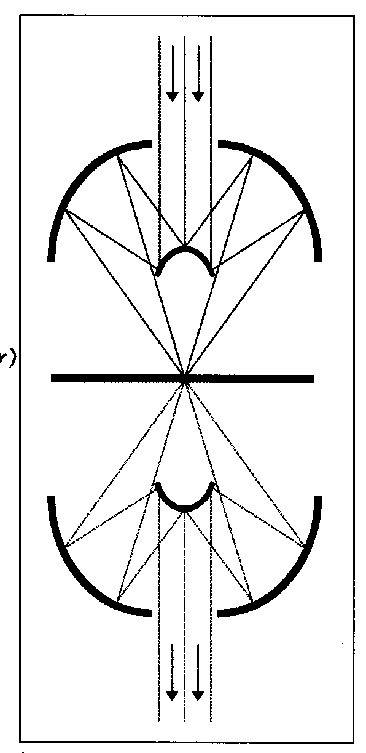
(圖36) 穿透法紅外光進行光徑圖
- 反射法(reflection method)
反射法之紅外光光徑圖：(圖37)
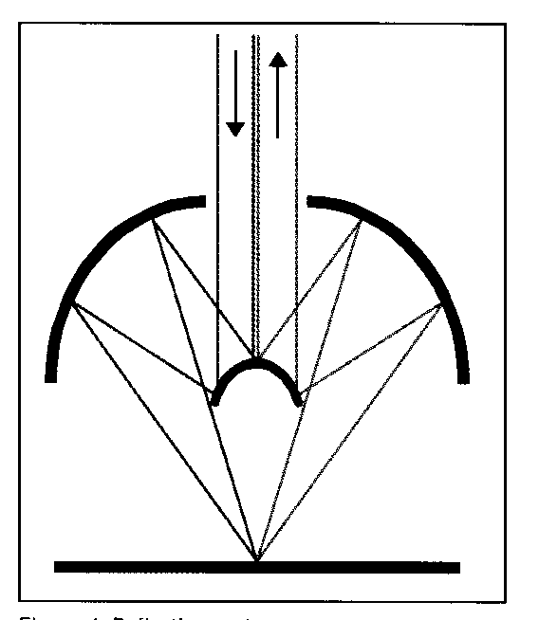
(圖37) 反射法紅外光進行光徑圖
- 衰減全反射法(ATR method)
衰減全反射法之紅外光光徑圖：(圖38)
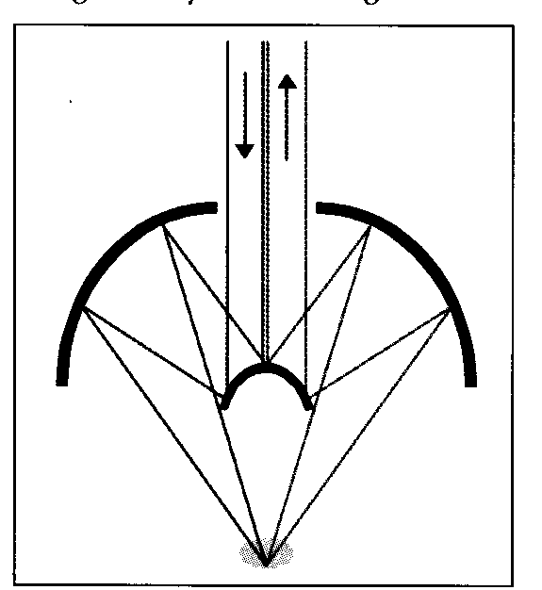
(圖38) 衰減全反射法紅外光進行光徑圖
穿透式顯微術之結論：(1)最佳之樣品分析；(2)Defacto標準技術；(3)系統建置較複雜。
反射法使用之技術有：(1)小角度反射(Specular Reflection)；(2)擴散反射(Diffuse Reflection)；(3)反射吸收(Reflection Absorption)。
反射法使用各項技術之優缺點如下：
- 小角度反射(Specular Reflection)
當樣品有平整、平滑且玻璃狀表面，使紅外光能量在樣品表面能反射且以與入射角度相同角度反射。
- 擴散反射(Diffuse Reflection)
當樣品有粗糙表面，造成紅外光能量以與入射角度非相同的角度反射且在樣品內不同位置反射。
- 反射吸收(Reflection/Absorption)
將樣品置於具反射性的表面，使紅外光能量能穿透樣品且能在反射性基質上反射回去再穿透樣品，使其近乎二次的穿透分析。
反射式顯微術之結論：(1)比穿透法易於使用且較有效率；(2)對於樣品結構較敏感；(3)所得之光譜資訊需進行修正；(4)可進行定量而無需修正；(5)背景光譜之收集較困難。
衰減全反射法(ATR method)：為最方便的分析技術，將樣品與ATR晶體直接接觸，使紅外光能量以某一角度穿越ATR晶體，造成紅外光在ATR晶體內部反射且使紅外光回到偵檢器。在ATR晶體的每一反射點會有幻化波(evanescent wave)產生，且與樣品產生作用，然後收集其作用的紅外光光譜。
六、傅立葉紅外光光譜(FT-IR)的光聲(Photo-acoustic)法
光聲光譜法(Photo-acoustic Spectroscopy)是在1881年由Alexander Graham首先發現，此方法可測量樣品且樣品前處理之步驟少，此外以步進掃描(Step Scan)紅外光光譜法加上相位調節(Phase Modulation)的技術，則光聲光譜法具有深度側描(Depth Profiling)的功能，如此可用來測量多層狀複合材料的樣品。
一個已調節的紅外光源會被樣品吸收，然後藉由非輻射性的去活化過程，造成樣品內之溫度的週期性變化，此溫度變化會擴散至樣品表面，進而造成樣品表面鄰近介質的壓力變化(如聲波)，然後由麥克風偵測此聲波信號。(圖39及圖40)
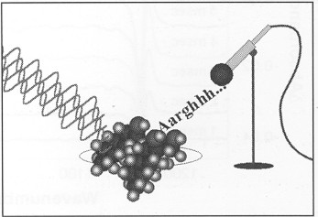
(圖39) 光聲光譜法示意圖
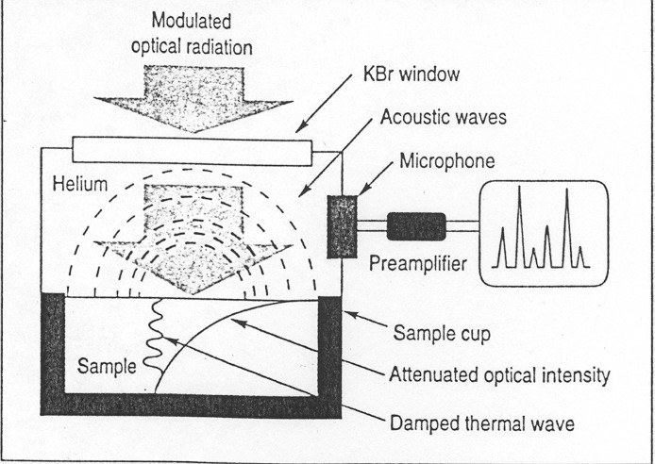
(圖40) 光聲光譜法
光聲光譜法一般須以氦氣(He)作為傳遞介質(因其熱傳能力佳)，而且其訊號強度是正比於樣品本身之吸收度以及樣品發生吸收的深度，對於大多數的有機樣品，一般均為具熱傳性(Thermal Thick)且不易透光(Optical Thin)，因此可利用傅立葉紅外光光譜的光聲光譜法進行分析，而光聲訊號的強度是與$I_{0}α(\overline{ν)}/{ρC}_{p}f^{3/2}$成正比，其中$I_{0}$為入射的紅外光強度，$α(\overline{ν})$為波數$\overline{ν}$的消散係數，$f$為調節頻率，$ρ$`為密度，$C_{p}$為樣品的熱容量。
因熱擴散(約10⁻⁶~10⁻³秒)慢，因此熱會快速消散，因此只有某個深度以內的熱波信號才能被偵測到，所以熱擴散深度(µ)正比於熱傳導率(α)且反比於頻率$\left(f\right)$，$μ=(α/π⋅f)^{1/2}$而$α=κ/{ρC}_{p}$，其中$κ$為熱傳導率。
因為只有被吸收的紅外光才會產生熱波信號，因此光聲光譜法所得的光譜為樣品的未修正吸收光譜，而試驗時利用對紅外光有強烈吸收性的碳黑及玻璃態碳(Glassy Carbon)來校正光源強度、分光計效率及偵測器的變化以作為參考物質。
因紅外光光譜中的傅立葉頻率$\left(f\right)$與紅外光輻射的波數$\left(σ\right)$及移動鏡片的速度$\left(ν\right)$有關，其關係為$f=2\text{νσ}$，因此光聲信號強度是與頻率成反比，在線性掃瞄(Linear Scan)中，不同的鏡片移動速度與紅外光輻射波數會產生不同的取樣深度，因取樣深度的不同，使其所得光譜為各層分析物種的混合光譜，對於多層狀樣品並不適用。(圖41及圖42)
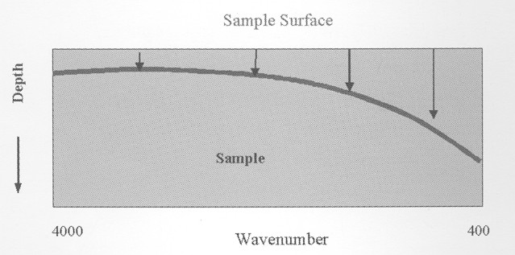
(圖41) 紅外光之取樣深度
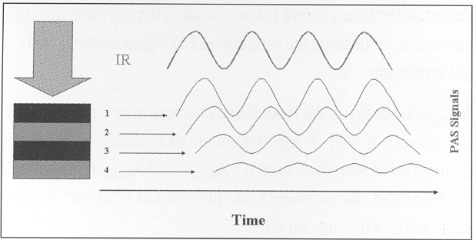
(圖42) 光聲信號強度變化
在步進掃描(Step Scan)光聲光譜中，因其帶有相位調節(Phase Modulation)使其產生相同的取樣深度，因步進掃瞄相位調節(Step Scan Phase Modulation，S²PM)方法能將時間域中干涉儀所產生的光譜多重性(Spectral Multiplex)移除，所以在步進掃瞄相位調節的光聲光譜中使用相位調節的單一頻率，而取樣深度又與相位調節(Phase Modulation)的頻率有關，同時在不同層所產生的訊號會在不同的時間到達偵測器，所以步進掃瞄相位調節的光聲光譜為深度側描的良好試驗方法，因為延遲的時間與頻率的相位延遲(Phase Lag)有關，因此在此方法需要進行相位分析(Phase Analysis)，通常是利用有強烈吸收性的碳黑或玻璃態碳(Glassy Carbon)所產生之訊號，作為絕對的相位參考。(圖43)
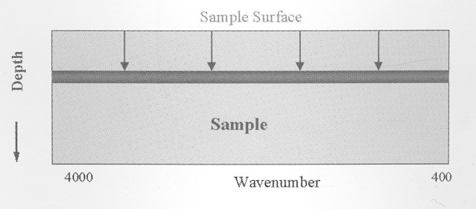
(圖43) 相位調節的紅外光之取樣深度
光聲光譜(Photo-acoustic)法進行實驗時，設備設定的注意要點：
- 將控制桿置於Seal位置時，開He氣體，流量5~10mL/min；
- 將控制桿置於Open位置時，放入Carbon標準樣品；
- 將控制桿置於Open Purge位置，約30秒；
- 將控制桿置於Close Purge位置，約30秒；
- 將控制桿置於Seal位置，流量設為5~10mL/min。
- 在軟體設定部份則將偵測格式(Detect)設定為光聲(Photoacoustic)型式，光圈(Aperture)設定為150，移動鏡片之速度(Velocity)設定為0.1459cm/sec，則以碳黑為參考物質所測得的信號強度應在5V~10V之間，信號強度如有不足，可調整增益(Gain)及MTEC設備上之增益(Gain)紐，而最後光譜圖的顯示比例格式(Final format ratio)設定為光聲(Photoacoustic)型式或單光束(Single beam)型式。(圖44)
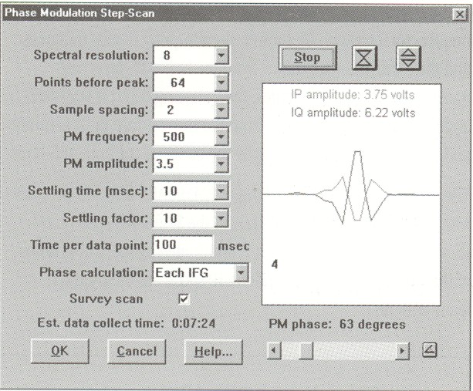
(圖44) 軟體之相位分析設定
另外Dr. Jiang負責的實驗室也有利用紅外光光譜儀(FT-IR)進行高分子聚合物拉伸(Polymer Stretching)之試驗設備附件，高分子聚合物拉伸(Polymer Stretching)試驗包括多重調節(Modulation)，此為同步多重之調節試驗(Synchronous, Multiple-Modulation)，其試驗方法則是施以正弦的應力形變於薄膜樣品上，用來研究聚合物的動態流變性質，同時所得紅外光之光譜顯示薄膜對於應力形變所產生的流動、變形及回復的分子結構變化訊息。
七、熱重量分析法(TGA)與傅立葉紅外線光譜儀(FT-IR)的連接使用
熱重量分析(TGA)與傅立葉紅外線光譜儀(FT-IR)的連線技術以及所測得試驗結果之分析要點：
- 現有Nicolet公司所利用的熱重量分析儀機型為TA Instruments Co.之TGA2950，但是在與傅立葉紅外線光譜儀(FT-IR)所使用的連接介面是屬於相同的型式。
- 於氣體樣品混合物中，所測得到的紅外線光譜圖，可利用電腦軟體中扣除(Subtraction)之方法，將已知物或優先搜尋所得物質的光譜圖加以扣除，此乃因為分子與分子之間的作用力沒有固體分子之間的作用力強，因此可利用扣除方法，將已知物種的光譜圖與所測得的光譜圖相互扣除後，使其特殊吸收帶的強度接近於零，而如果有負吸收強度的情形產生，則可利用空白(Blank)的方式消除，以避免造成圖庫搜尋時造成誤判。
- 圖庫搜尋時，因熱重量分析(TGA)產生的物種均為氣體，因此在傅立葉紅外線光譜(FT-IR)的圖庫搜尋時，僅設定氣相(Vapor Phase)的圖庫部份，則應可得到相當之符合指標(Match Index)。另外在進行圖庫搜尋時，可利用部份明顯之特殊吸收波長區段來進行搜尋比對，然後由得到之搜尋結果再進行其他吸收波長區段之分析。
- 對於分析物種之特殊波長，可以利用軟體中吸收峰高度(Peak Height)或吸收峰面積(Peak Area)的方式選擇，再將其設定圖形(Set Profile新增至新視窗中，此為某分析物種的特殊吸收光譜圖，在進行不同產品類型的熱重量分析的時間當中，其特殊吸收波峰積分所得之面積，應與分析物種之濃度成正比關係，而此方法可用以比較不同產品類型之相同分析物種濃度。
現在經濟部標準檢驗局已有熱重量分析(TGA)與傅立葉紅外線光譜儀(FT-IR)連線設備(如圖45)，而在進行此項技術所碰到的問題點，也提出於Ken Kempfert共同討論：
- 現有Nicolet公司的軟體可開啟TA儀器公司的熱重量分析圖檔，而對於標準檢驗局所使用Mettler Toledo公司之熱重量分析圖檔無法將其開啟，此部份則會再查詢並解決。
- 以遠端控制(Remote control)的方式以同步進行試驗部份，Ken認為熱重量分析並不是一種反應相當快之儀器，因此對於此部份其認為以手動啟動即可。
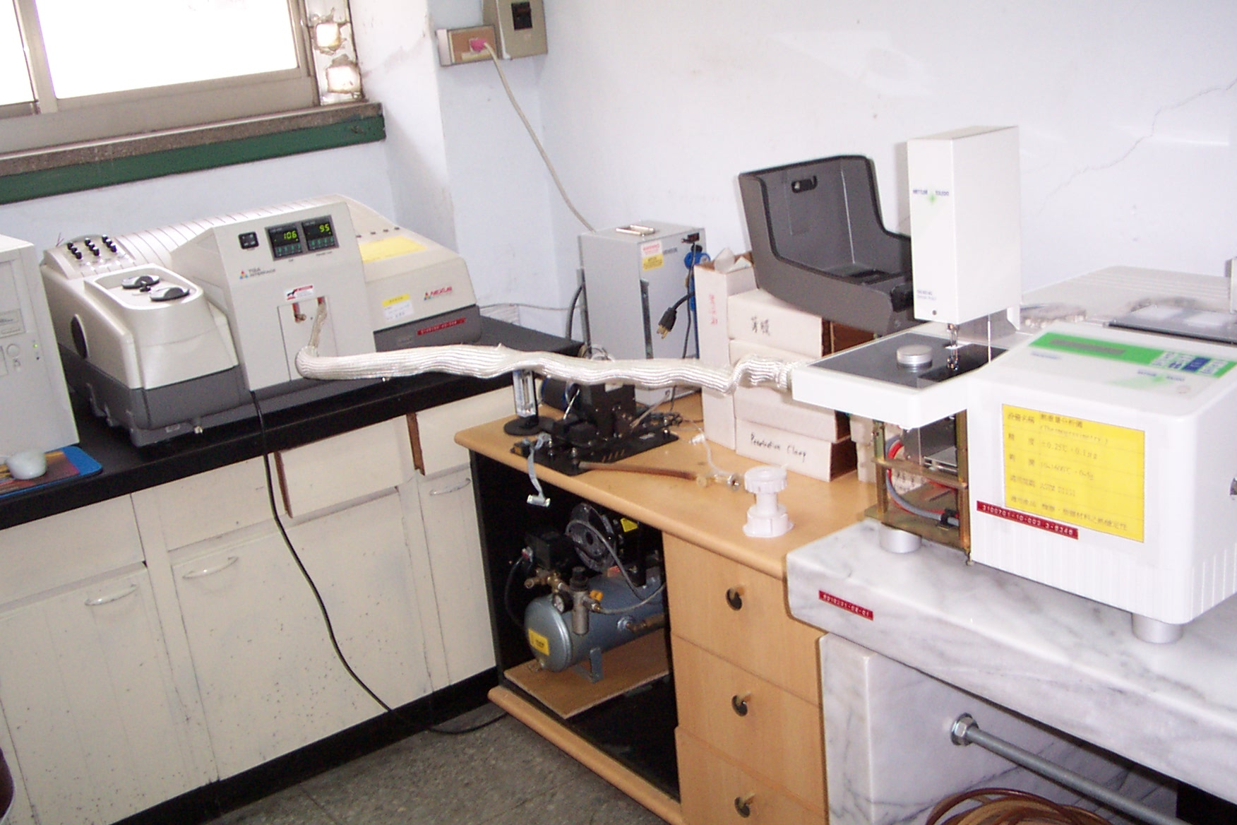
(圖45) FTIR與TGA之連線使用
八、檢測技術實習及資料：
西肯塔基大學 (Western Kentucky University)之材料特性中心 (Materials Characterization Center)中的熱分析實驗室，是利用TA儀器公司之熱重量分析儀(TGA 951)與PE公司之傅立葉紅外線光譜儀(FT-IR)互相連接，將熱重分析儀所得之分解氣體送入傅立葉紅外線光譜儀(FT-IR)之氣體樣品槽中分析，並紀錄固定時間間隔之光譜圖。
在材料特性中心的熱分析實驗室，因執行委託計畫的關係，所分析的樣品大部份為固體廢棄物或鍋爐燃燒後剩餘之飛灰，此類樣品進行熱重量分析後所得分解的氣體，大多集中於甲烷、一氧化碳、二氧化碳、氨及水份等有機氣體，而其分析方法則是利用已知的特性吸收峰來確定該物種是否存在。
用傅立葉紅外線吸收光譜之特殊吸收帶鑑別高分子聚合物：
聚合物種類 | 光譜吸收帶(cm⁻¹) | 鑑別用的特殊吸收帶
PE | 700-800 | (CH₂)之720/731吸收帶，當其他單體增加時消失
PP | 970 | 丙烯單元的有規則之頭-尾結合為其特性
BR | 910、967 | 共據合單體的存在，波數易起移動，如有AN 30%時，移動+4~+7，St無此現象
PS | 543  740~760  1603  1804 | St單獨在560，連鎖長n_{s}>5在543之特性吸收  760之吸收是依連鎖狀態，747之吸收帶若共單體25%以上時消失  存在AN時，以A1602/A1585之比例來判別  有AN時顯著移動波數
PVC | 600~700  1200~1250  1400~1440 | C-Cl時特性，若丙烯作共聚合時，685與615分裂  與VAc共聚合物之識別  VDC存在之識別
PVDC | 1040~1070 | 共聚合之比例高時，變成只有1070之廣吸收
PVAc | 947  1740 | 有EVA時消失  C=O之特性吸收
PMMA | 1150~1270 | St、AN、Bt等共單體之含量相等時，1270/1240及1195/1155的兩支吸收帶融合或很接近
PMA | 1740 | C=O之吸收帶依共單體之增加而減少
PAN | 2244 | 有CN之特性吸收帶  若共單體存在時，起移動  -6.5 cm⁻¹ St或Bt  -5 cm⁻¹ VDC
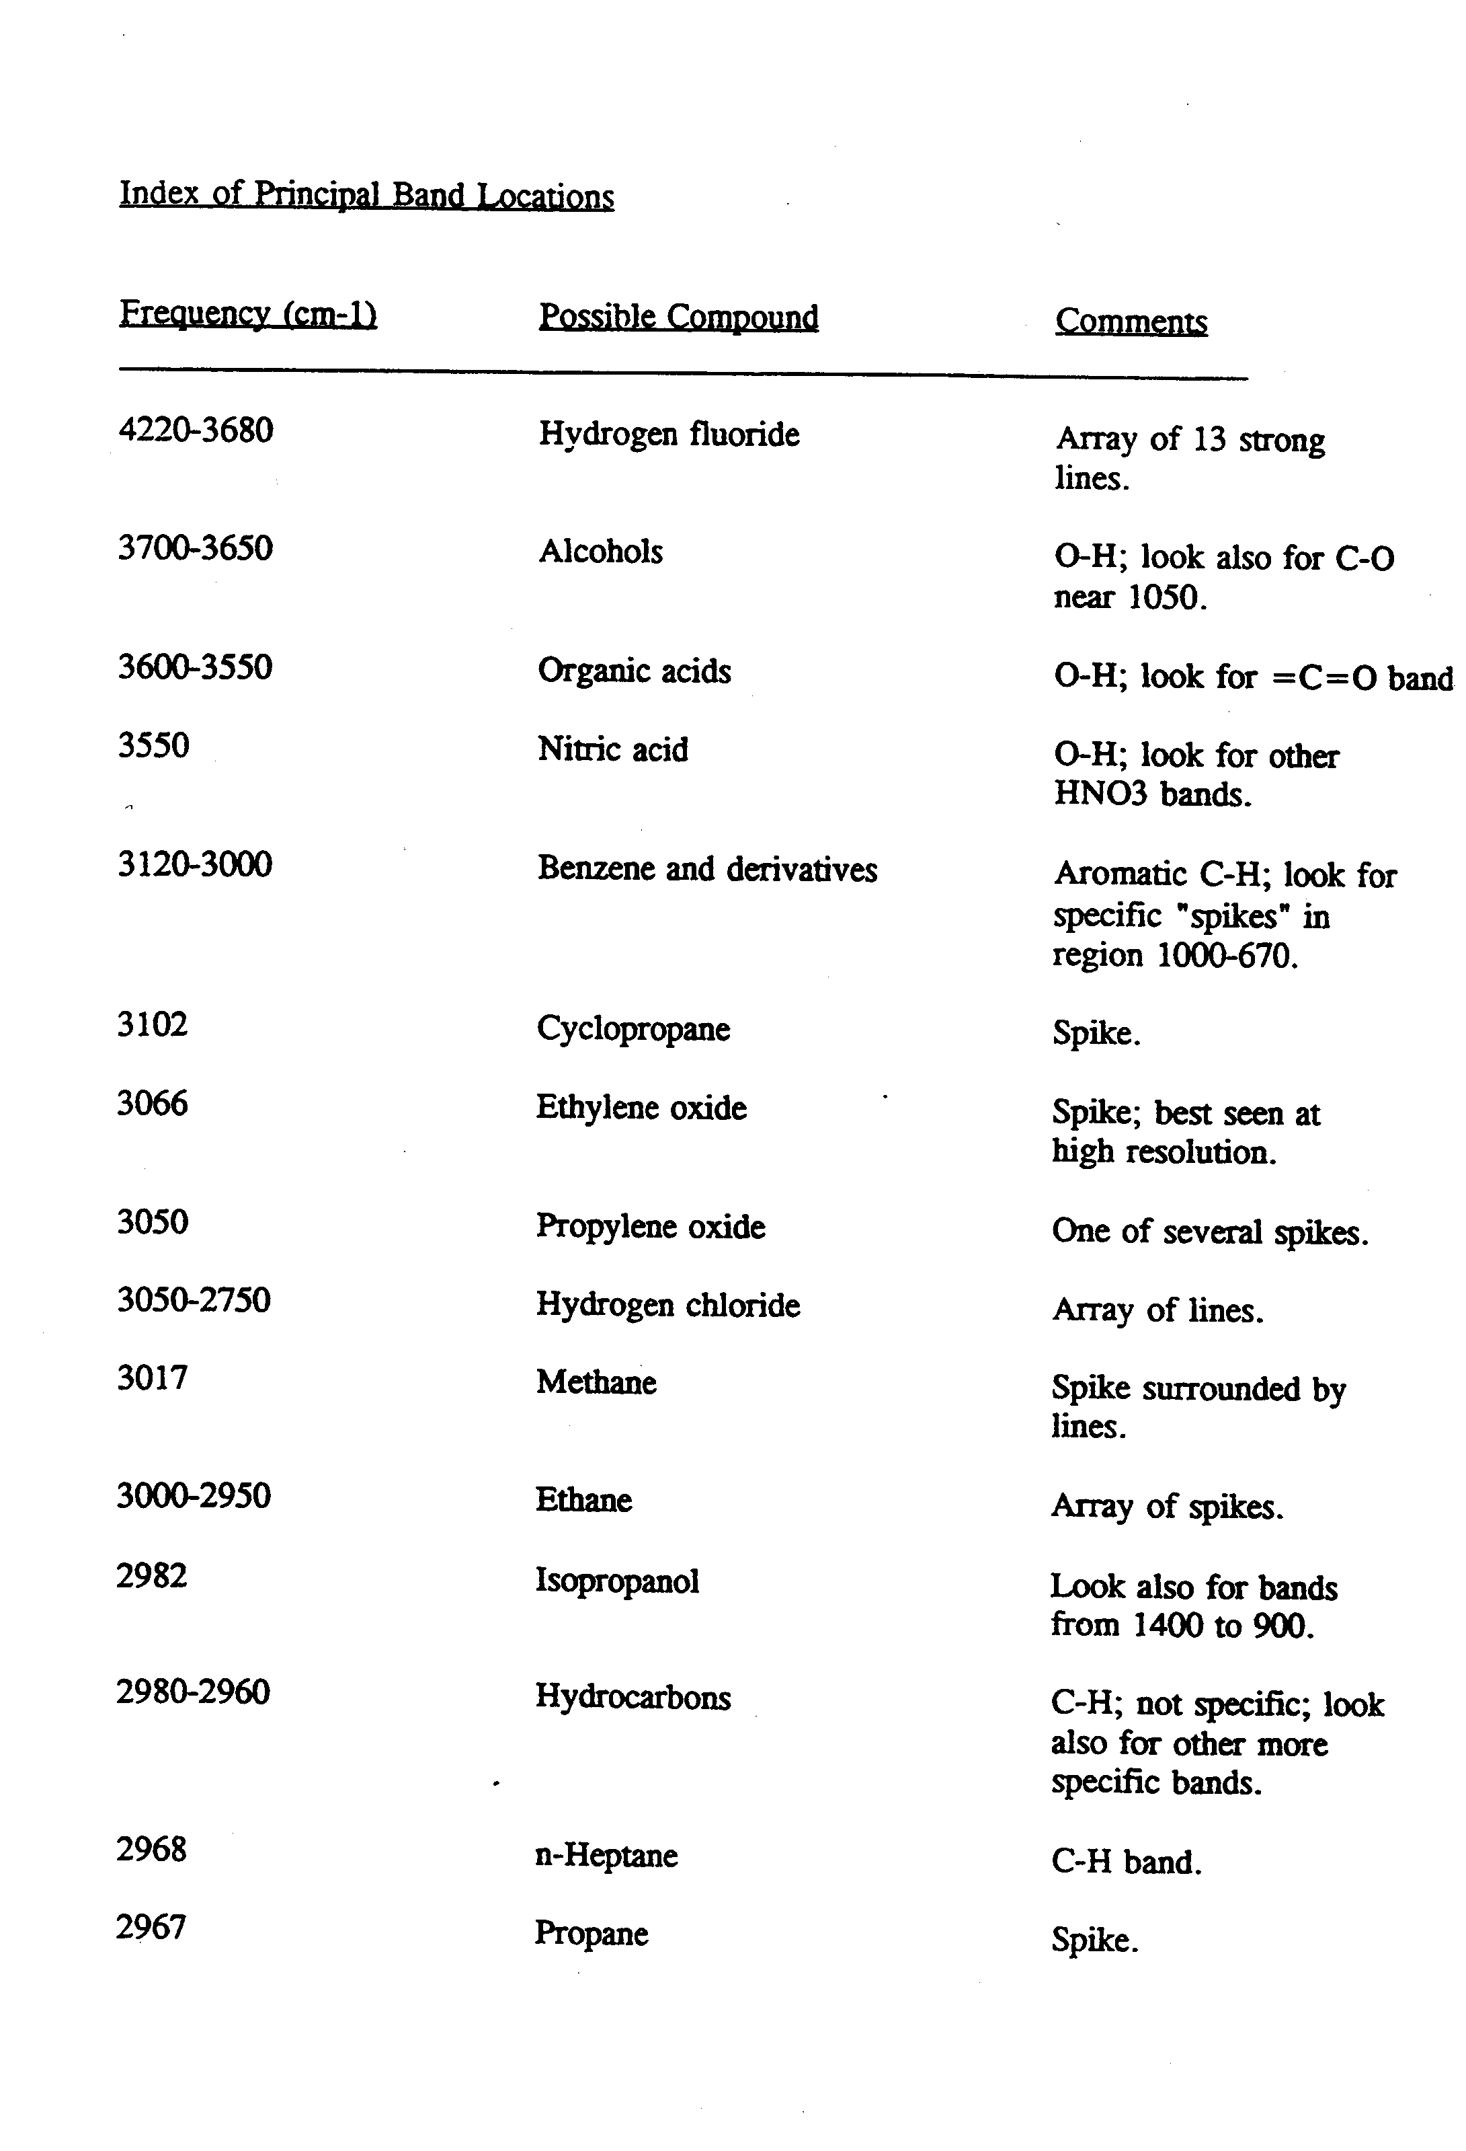
一般常見有機化合物之主要吸收帶位置索引：
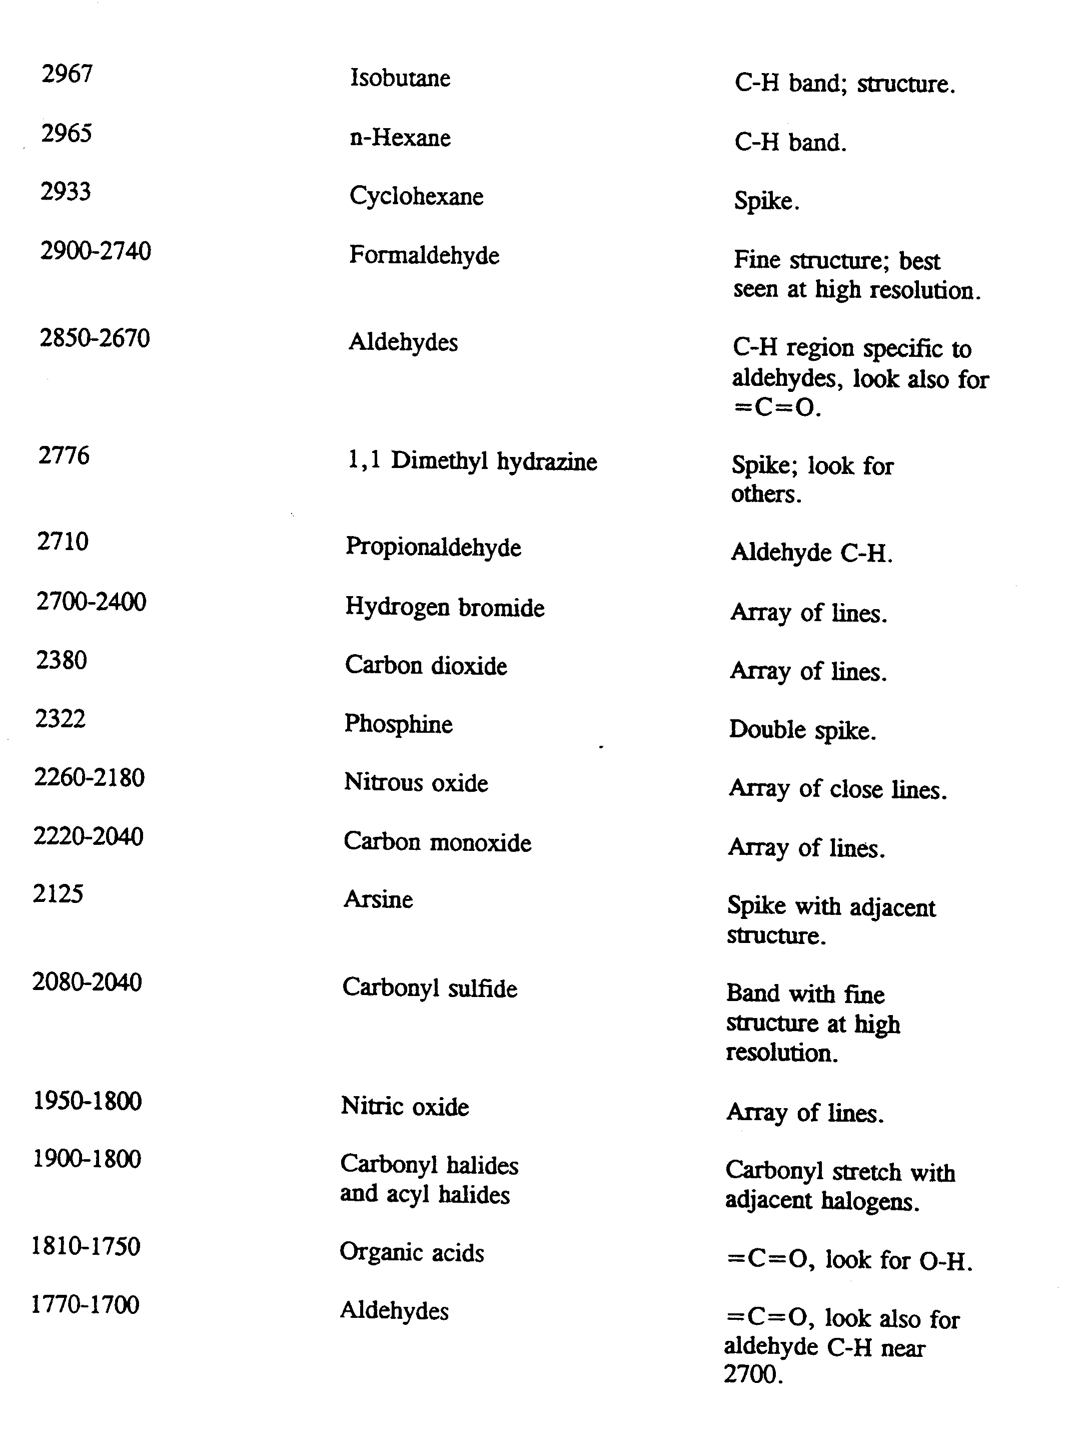
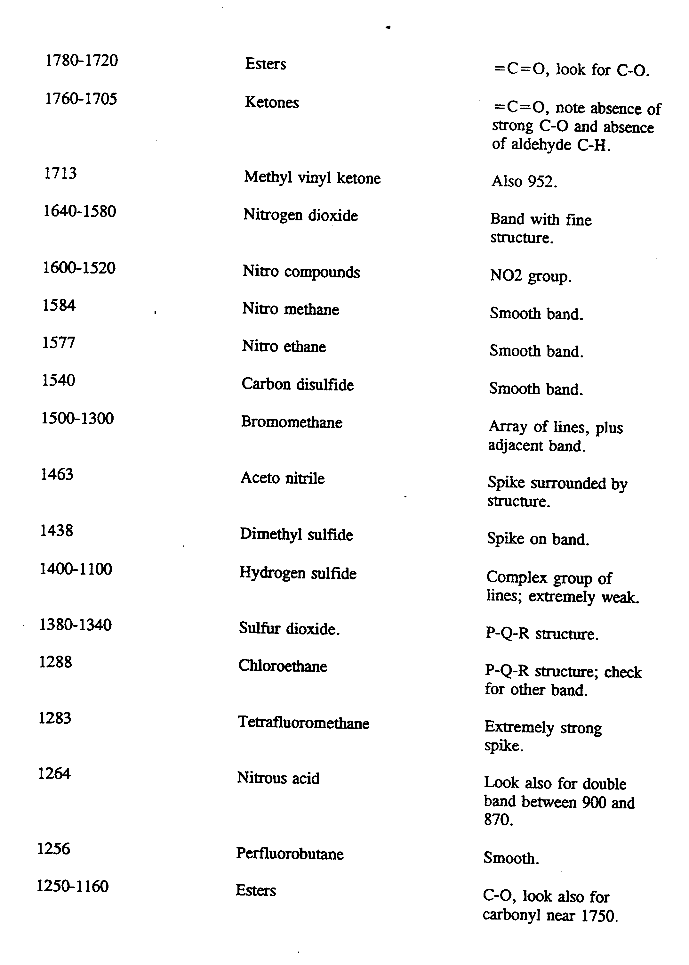
一般常見有機化合物之主要吸收帶位置索引：

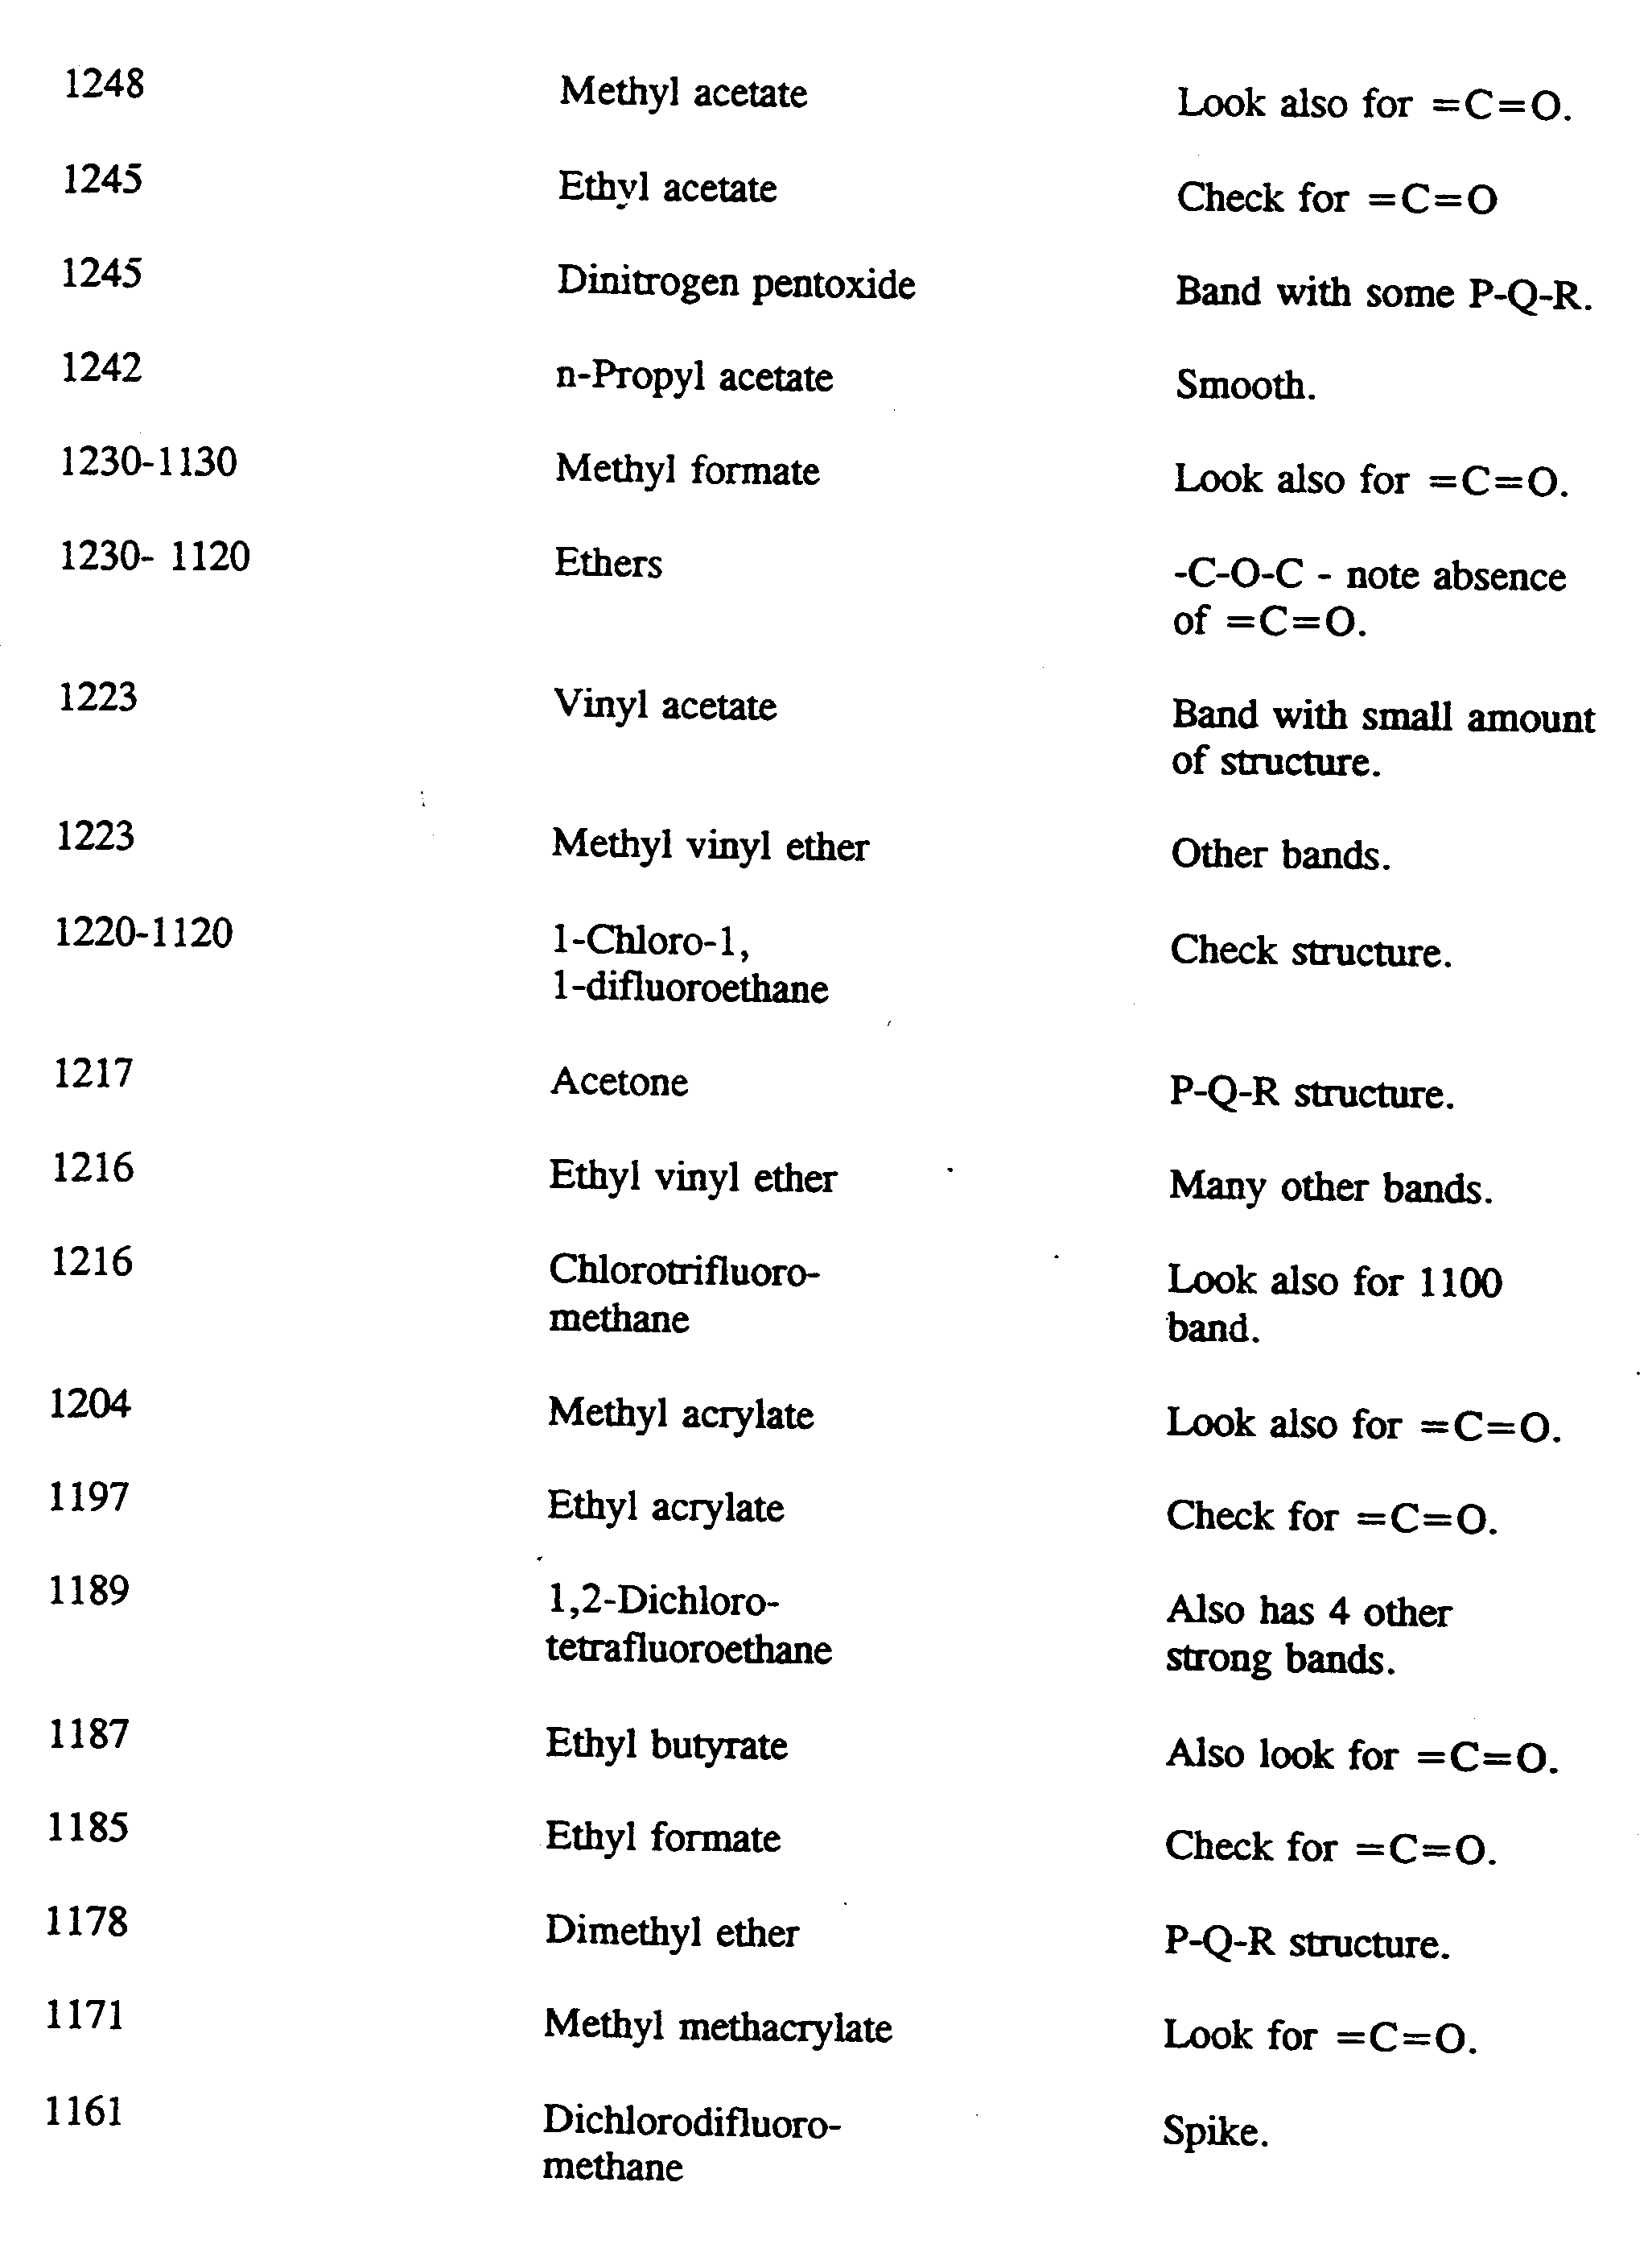
一般常見有機化合物之主要吸收帶位置索引：
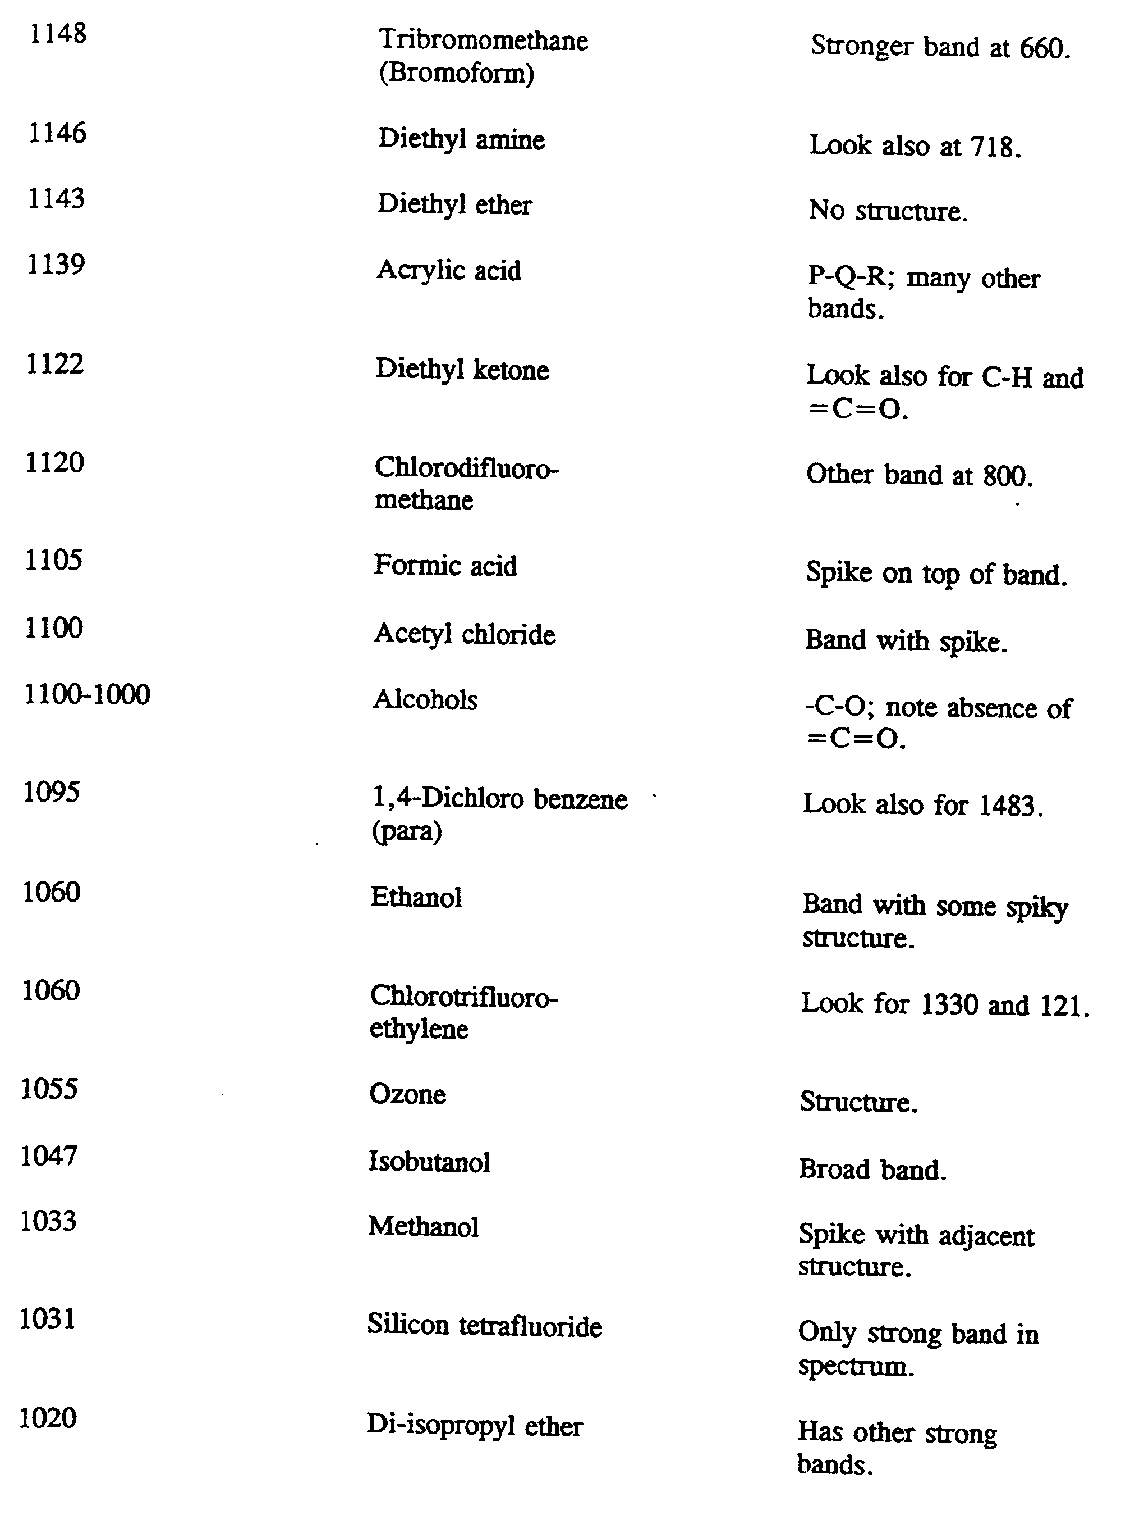

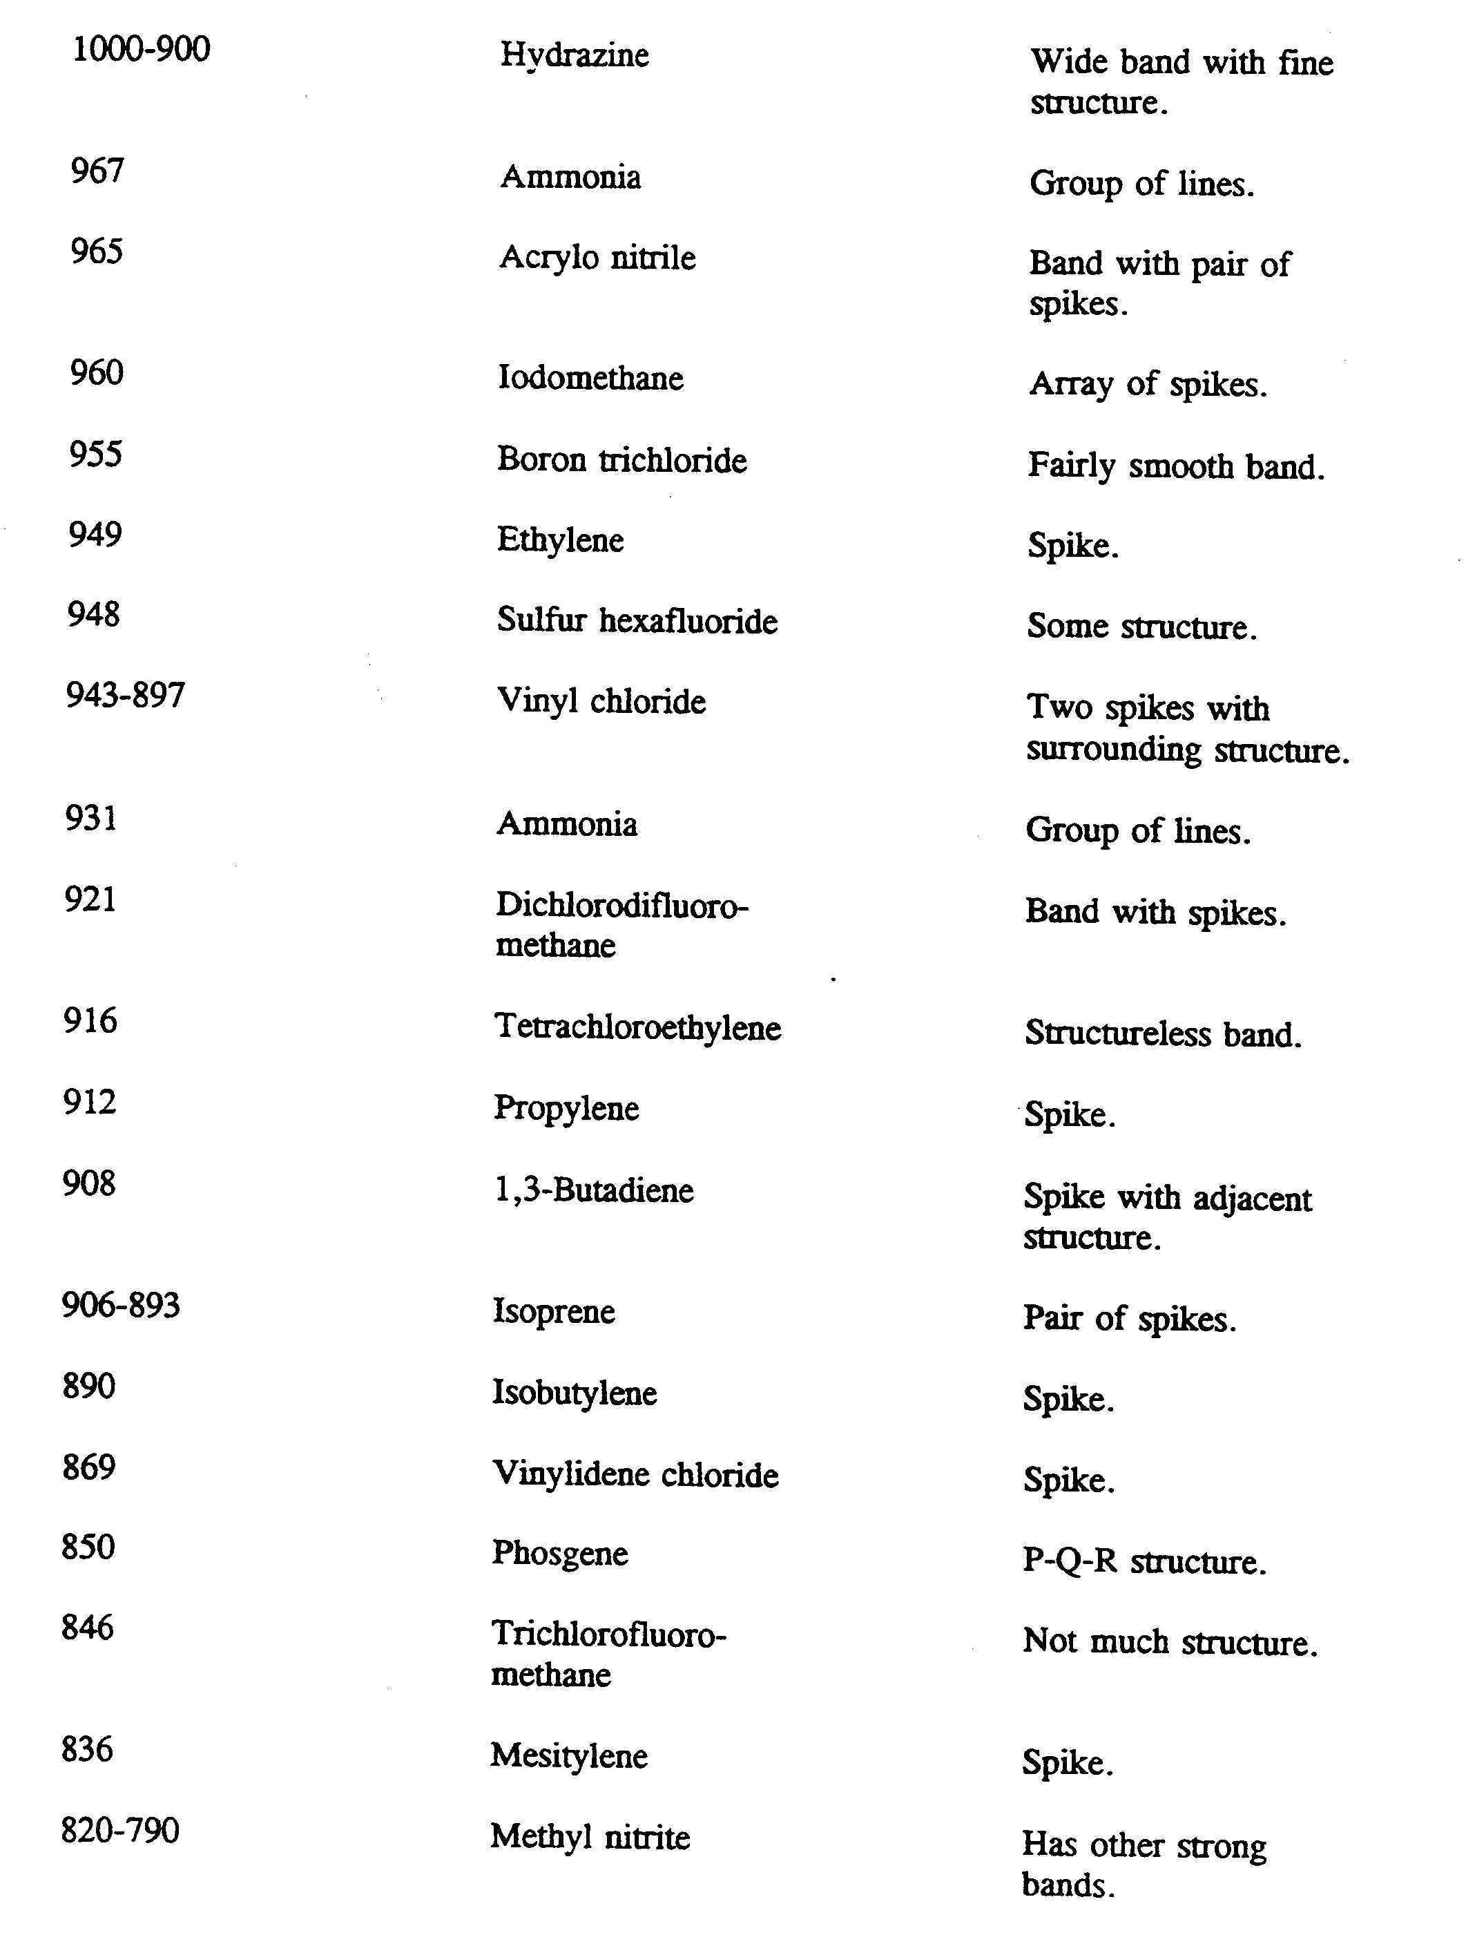
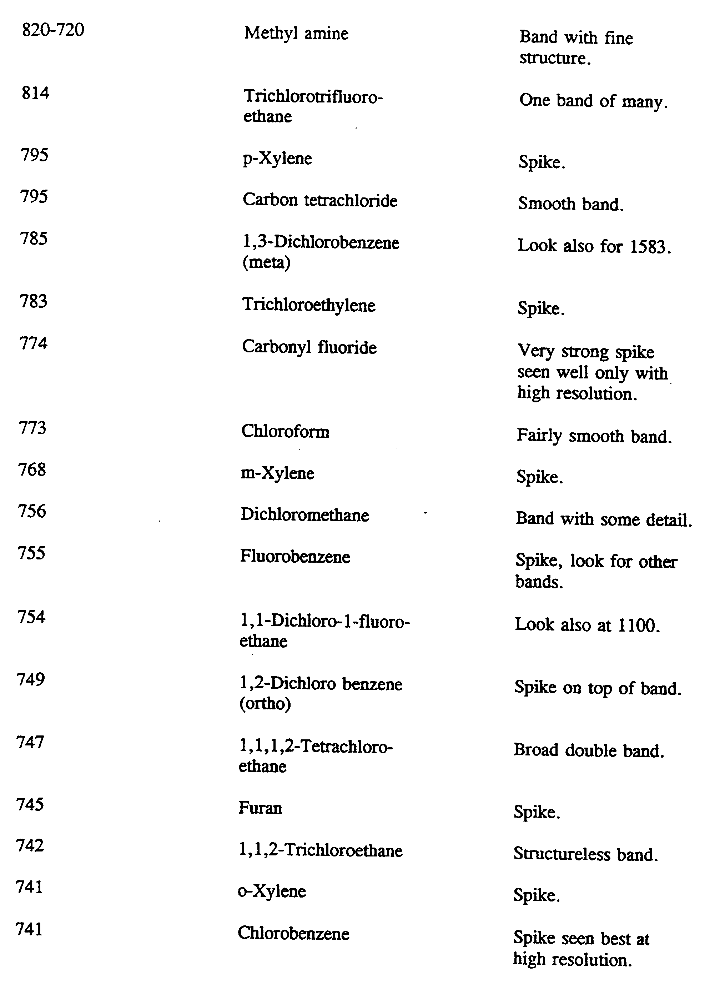
一般常見有機化合物之主要吸收帶位置索引：
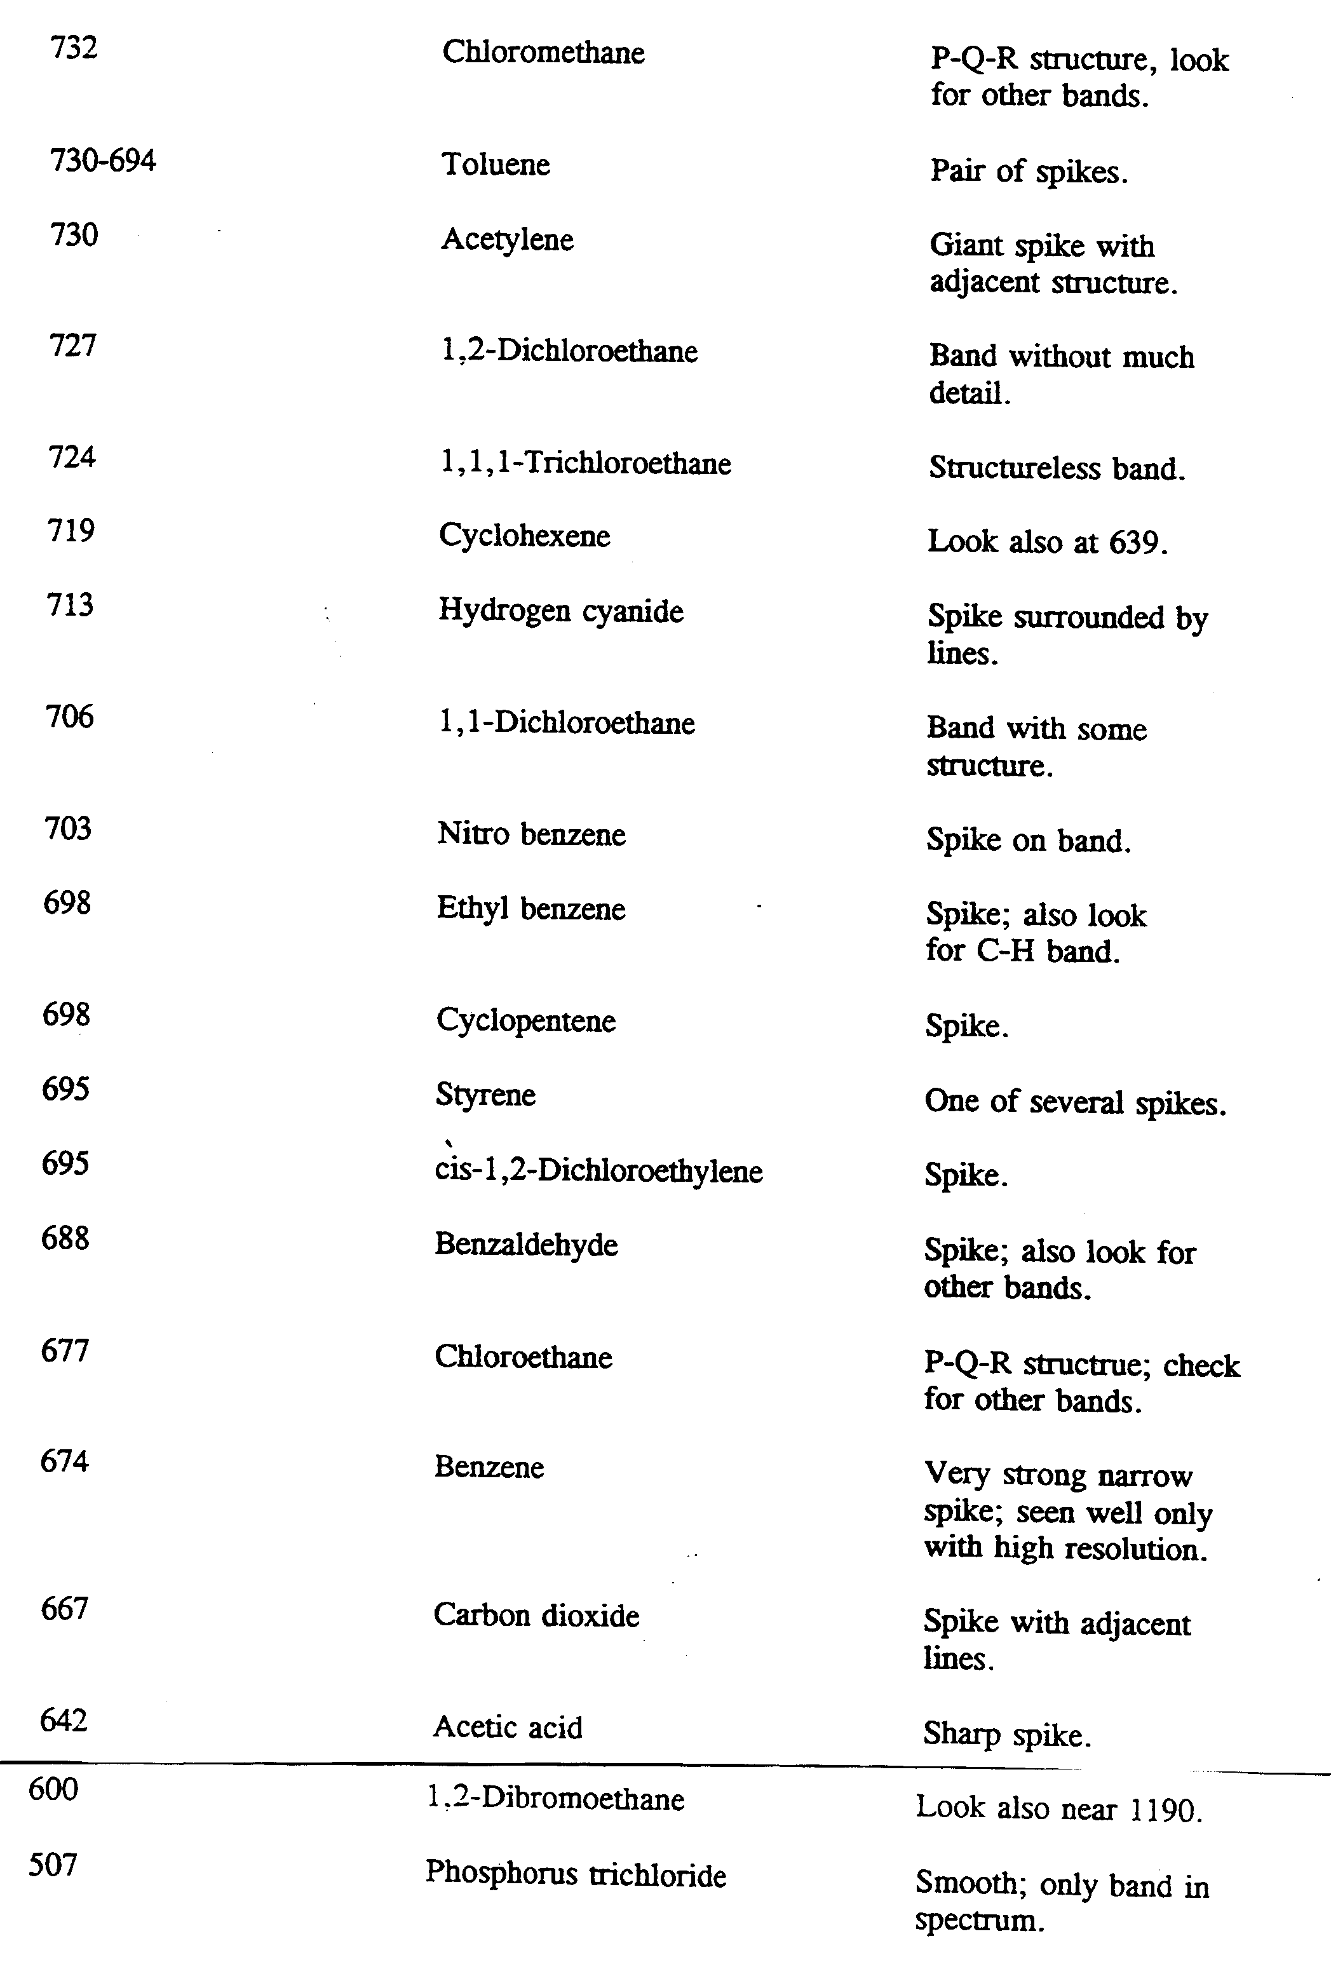
動態機械性分析的試驗：西肯塔基大學(Western Kentucky University)材料特性中心(Materials Characterization Center)的熱分析實驗室是利用TA儀器公司之動態機械性分析儀(DMA 2980)來進行，此機型與標準檢驗局現在使用之機型相同，因此利用DMA 2980之薄膜拉伸夾具進行試驗，所得結果如附：
- 耐衝擊聚氯乙烯(PVC)瓶：
溫控程式：-100℃~120℃@5℃/min，頻率：1Hz
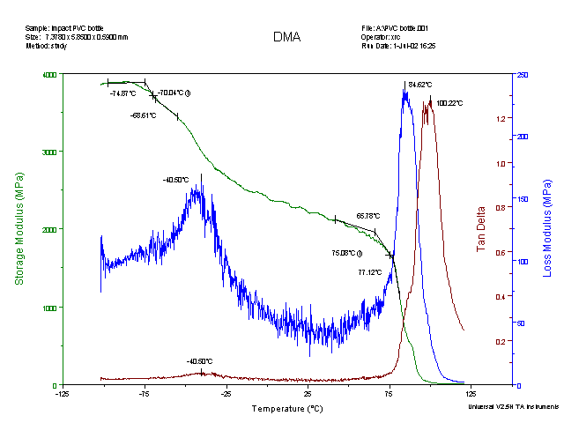
(圖45) 耐衝擊聚氯乙烯(PVC)瓶
- 尼龍(Nylon)：
溫控程式：-80℃~180℃@5℃/min，頻率：1Hz
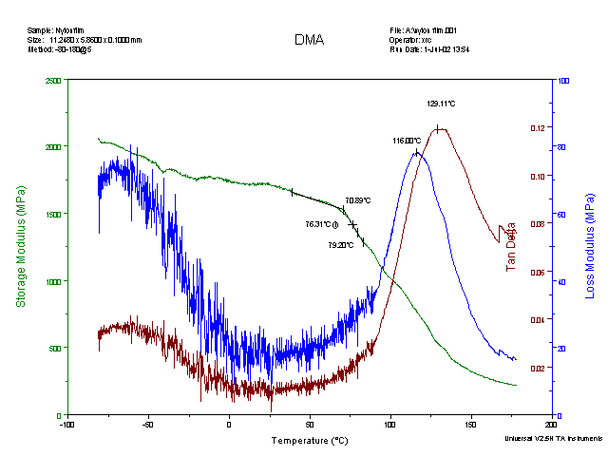
(圖46) 尼龍(Nylon)薄膜
- 聚丙烯(PP)瓶：
溫控程式：-50℃~120℃@5℃/min，頻率：1Hz
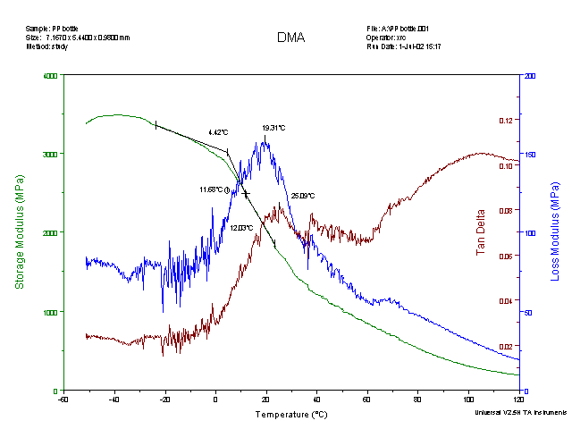
(圖47) 聚丙烯(PP)瓶
- 高密度聚乙烯(HDPE)瓶：
溫控程式：-100℃~110℃@5℃/min，頻率：1Hz
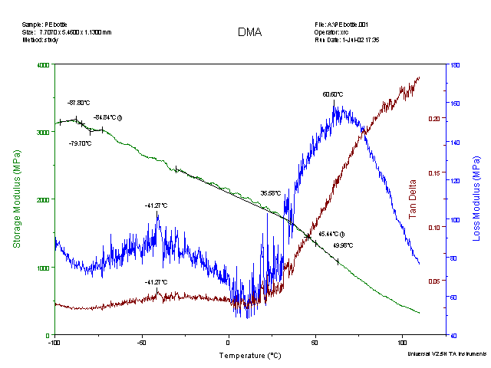
(圖48) 高密度聚乙烯(HDPE)瓶
由上述進行動態機性分析的試驗結果，可以發現聚氯乙烯(PVC)有二個轉移現象產生，第一次的轉移在較低的-70~-40℃之間，而第二次的轉移則發生於75~100℃之間，此部份應為聚氯乙烯的玻璃轉移溫度範圍，而在尼龍(Nylon)的部份同樣也有二個轉移現象產生，第一次的轉移約在-70℃，而第二次的轉移則發生於較高的76~129℃之間，此部份應為尼龍的玻璃轉移溫度範圍。在聚丙烯(PP)的部份，則發現有一個轉移現象產生，此轉移溫度範圍為12~25℃，另外在高密度聚乙烯(HDPE)的部份，也有二個轉移現象產生，分別為-41℃及45~60℃。因為此部份所進行的實習試驗，均為廠商所製造的成品，可能添加不同的添加劑，並非純粹的原料，因此試驗結果僅作為參考之用。
  - 建議
此次能有機會參加九十一年度聯合技術協助訓練計畫，赴美國研習「高分子材料FT-IR之試驗技術」，並收集相關技術資料，收獲及見習頗為豐富，在此提出幾點建議供作參考：
    - 經費補助問題：此次赴美研習一個月，依「中央各機關(含事業機構)派赴國外進修、研究、實習人員補助項目及數額表」之規定：出國期間逾十五日並在二個月以內者，自第一日起，每日按日支數額表五折支給。此項規定對於接受聯合技術協助訓練計畫的受訓人，實有不平之處，因為大部分接受聯合技術協助訓練計畫的人，對於新技術的瞭解與本身工作的負荷，均以一個月的研習期間為適當，此次的修改，實有迫使縮短受訓時間之慮，而且按日支數額表五折支給實有不足，因此希望對於接受聯合技術協助訓練計畫的相關經費補助部分，能再予以討論修正。
    - 英文及中文化的介面：現有大部份的試驗儀器均從國外進口，而且儀器部份均附有英文使用手冊或應用說明，因此幾乎所有的重要資訊均會以英文表示，同時在各項的專業資料以及實驗儀器的應用說明中，有時若非親自實習或與其溝通，其實常會造成想像物與實際狀況有明顯的差距情形發生，因此如何透過儀器代理商或使用手冊的說明，以獲取相關儀器的技術資訊，並加以中文化以使國內的用戶能正確且明白地使用，再加上近年來，國內留學生人數的逐漸降低，如何確保技術資料的溝通，實為一重要課題，另外此次赴美實習，也碰到許多大陸留學生在美進行研究與在高科技公司工作，由此也可看出大陸的研究水準也在提昇當中，兩岸也將進入競爭與合作的關係。
    - 儀器管理及運用：如何使購置的儀器能發揮其應有的功能，在平常的委託試驗與研究開發兩者，取得最佳的平衡狀況，同時使儀器能維持於良好狀態，並且保持其相關應用技術資料的完整，以避免不必要的重複練習，使檢試驗人員能在現有的基礎，創造出更多的研究成果，這也是儀器管理與運用的重要課題。
    - 現有國內產業界本身的研發能力已逐漸提升，因此相對應地，業界要求的檢驗項目與種類也會日益增加，要如何藉由與產業界的互動，以了解業者的需求，也是一個值得注意的方向，或許藉由研討會的舉辦或訓練課程的安排，更能提升本身的試驗水準，以達到雙方面的相互交流，同時也能據以瞭解業者的動態與趨勢。
    - 高分子材料研究開發的未來趨勢：此次赴美進行研習，對於高分子材料的研究技術與相關試驗規範趨勢，有了相當的瞭解，雖然高分子材料早在一百多年已被產業界開始應用，同時使用範圍也已拓展到任何的領域，但是關於高分子材料的研究大多都偏重於新品種的開發與研究，相反地對於其性質的改善，大多集中於傳統試驗技藝的傳承，較少有關於此部份的系統研究，而高分子材料流變學與粘彈性材料的分析，對於大部份的化學家或物理學家，仍是一個較少接觸的領域，同時形態學(Morphology)與高分子材料性質的關係，也逐漸扮演一個重要的角色，這些都是高分子材料研究開發的未來趨勢，也是我們值得努力的地方。
      - 參考文獻
        - Mark., et. al., Physical Properties of Polymer, American Chemical Society, 1984.
        - Macosko, C. W., Rheology: Principles, Measurements and Applications, VCH Publisher Inc., 1994.
        - Ferry, John D., Viscoelastic Properties of Polymer, John Wiley & Sons, Ltd., NY. 1980.
        - Ward, I. M., Hadley, D. W., An Introduction to the Mechanical Properties of Solid Polymers, John Wiley & Sons, Ltd., NY. 1993.
        - Advanced Experiments on Nicolet Step Scan Spectrometers, Nicolet Instrument Corporation.
        - Jiang, E. Y., Drapcho, D. L., McCathy, W. J., CroCombe, R. A., Frequency-Resolved, Phase-Resolved and Time-Resolved Step Scan Fourier Transform Infrared Photo-acoustic Spectroscopy, 11th Fourier Transform Spectroscopy International Conference.
        - Wei-Ping Pan, Western Kentukey University, Thermal Analysis Short Course, 2002.
        - Thermal Analysis Training Course, TA Instruments Corporation, 2002.
        - Continuun Microscopy, Thermo Nicolet Corporation, 2002.
        - ASTM E1640, Standard Test Method for Assignment of the Glass Transition Temperature By Dynamic Mechanical Analysis, 1999.
      - 附錄
附錄一：微差掃瞄熱卡計（DSC）之課程講義
附錄二：熱重量分析（TGA）之課程講義

